**T.C.**

**GAZİPAŞA KAYMAKAMLIĞI**

**AKALAN İLKOKULU MÜDÜRLÜĞÜ**

**2024-2028 STRATEJİK PLANI**



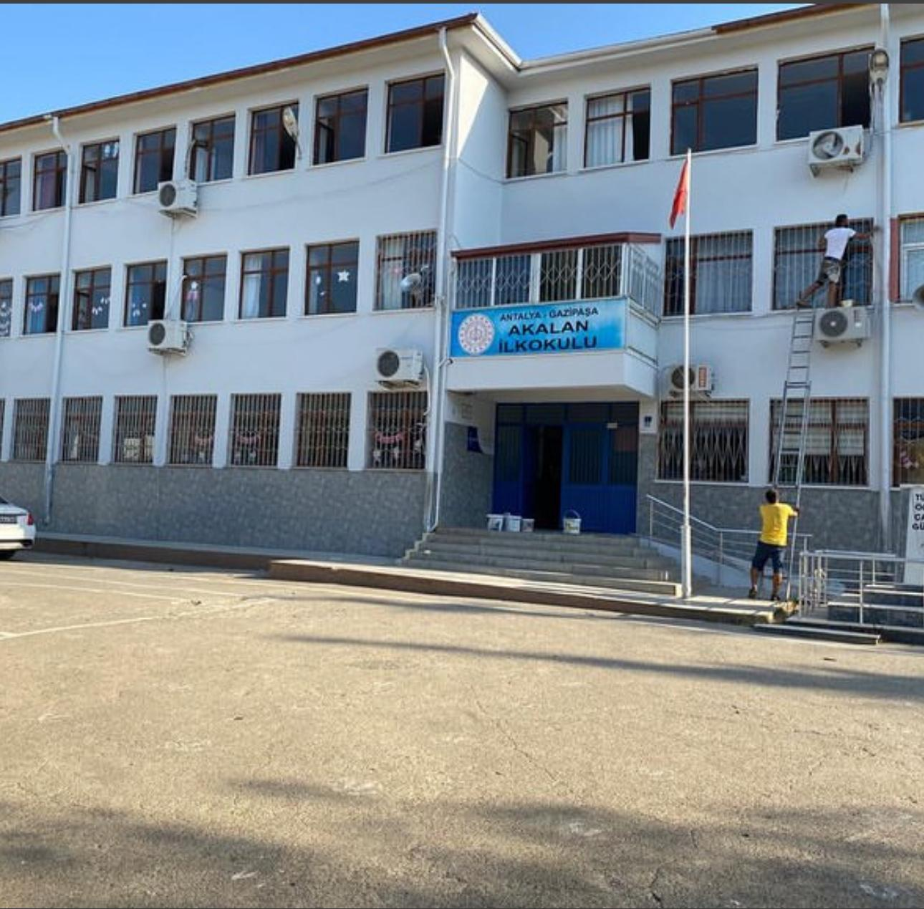

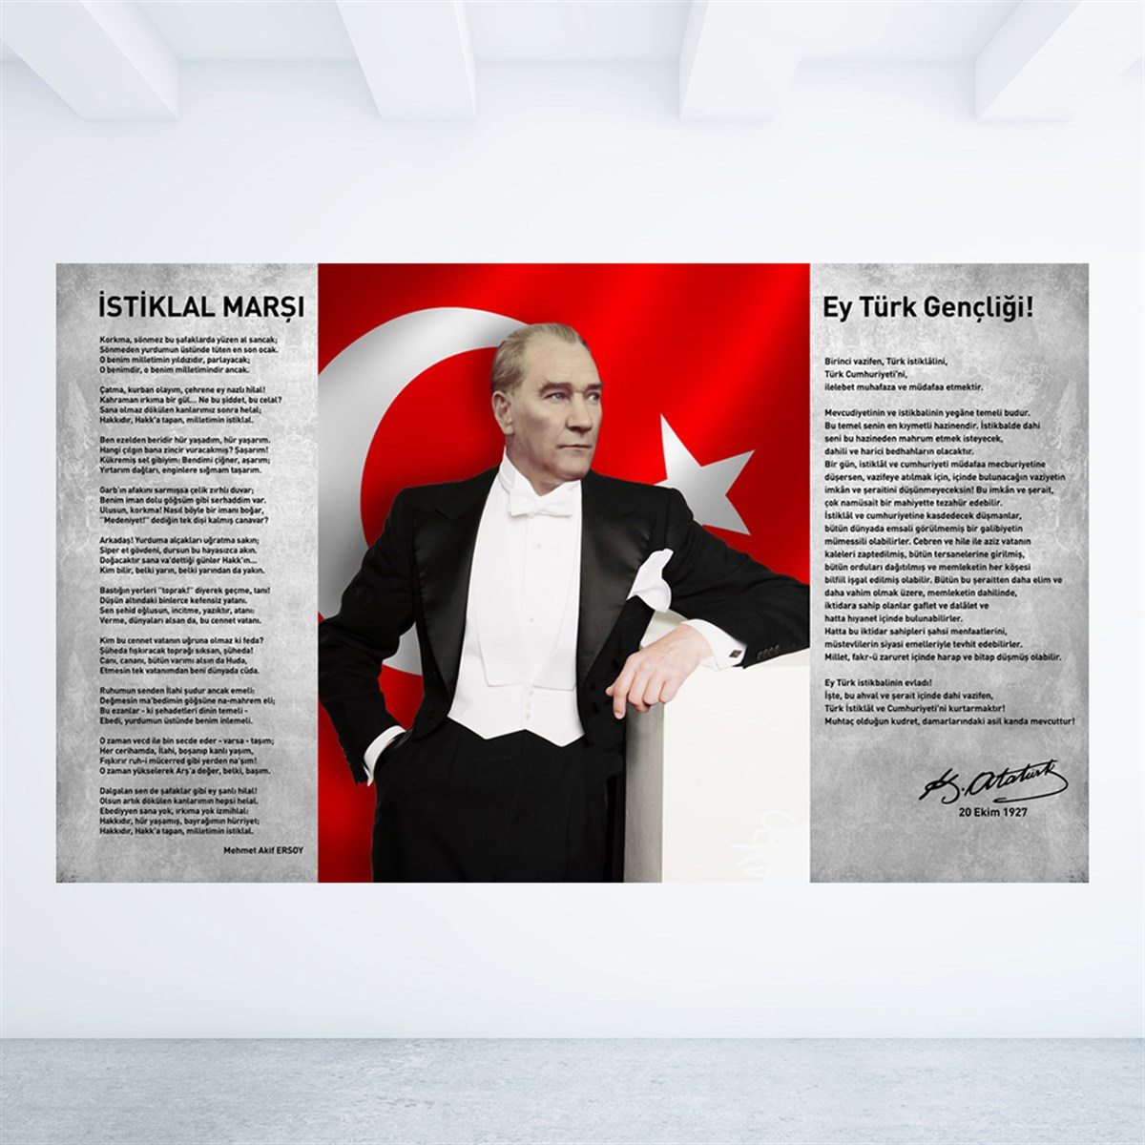

**Okul/Kurum Bilgileri**

|  |  |  |  |
| --- | --- | --- | --- |
| **İli:** ANTALYA | | **İlçesi:**GAZİPAŞA | |
| **Adres:** | İstiklal, İmamlar Cd. Pk:07900, 07900 Gazipaşa/Antalya, Türkiye | **Coğrafi Konum (link)** | https://maps.app.goo.gl/wXtcsbrvt3KninfU7 |
| **Telefon**  **Numarası:** | 02425724826 | **Faks Numarası:** | 02425724826 |
| **e- Posta Adresi:** | 702161@meb.k12.tr | **Web sayfası adresi:** | https://akalanilkokulu.meb.k12.tr/ |
| **Kurum Kodu:** | 7021161 | **Öğretim Şekli:** | Tam Gün Eğitim |

**SUNUŞ**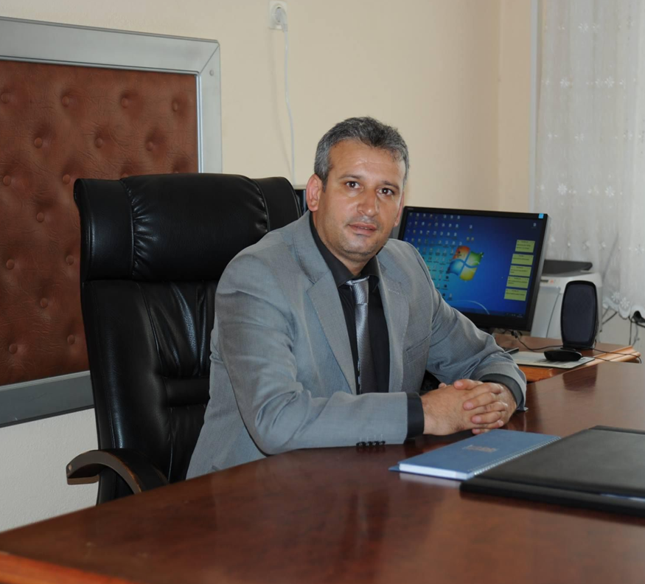

Eğitimin temel unsuru nitelikli insan yetiştirmektir. Eğitim de başarıya ulaşmayı maraton koşusuna benzetebiliriz. Gelecekte önder olacak, dünyaya yön verecek milletler bu yarışı önde götürenler olacaktır. Bu koşuda eğitimcilerin rolü ve vizyonu önemlidir. Atatürk “İlk ilham, ana baba kucağından sonra, okuldaki öğretmenin dilinden, vicdanından, eğitiminden alınır.’' demiştir.

Türkiye Yüzyılı hedefidoğrultusundasöz konusu hususiyetler inşa edilirkenbilgi, ahlâk ve değer dünyamız,öğretmenlerimiz sayesindeyarınlarımızın teminatı çocuklarımızaaktarılarak daha sağlam temellereoturtulmaktadır.

Eğitimde göstermiş oldukları hassasiyet nedeniyle tüm öğretmen arkadaşlarıma;

Değişen dünyada hayatın bir yerinde yüzümüzü güldürecek, Akalan İlkokulu’nu onurlandıracak olan öğrencilerime sevgilerimi gönderiyorum.

Bayram Ali ÇETİN

Okul Müdürü

**İÇİNDEKİLER**

İÇİNDEKİLER 5

1. GİRİŞ VE STRATEJİK PLANIN HAZIRLIKSÜRECİ 6

**1.1.** **Strateji Geliştirme Kurulu ve Stratejik PlanEkibi** 6

**1.2.** **PlanlamaSüreci:** 6

2. DURUM ANALİZİ 8

**2.1.** **Kurumsal Tarihçe** 9

**2.2.** **Uygulanmakta Olan Stratejik Planın Değerlendirilmesi** 10

**2.3.** **Yasal Yükümlülükler ve Mevzuat Analizi** 13

**2.4.** **Üst Politika Belgeleri Analizi** 16

**2.5.** **Faaliyet Alanları ile Ürün/Hizmetlerin Belirlenmesi** 17

**2.6.** **Paydaş Analizi** 19

**2.7.** **Okul/Kurum İçi Analiz** 25

**2.7.1.** **Teşkilat Yapısı** 25

**2.7.2.** **İnsan Kaynakları** 26

**2.7.3.** **Teknolojik Düzey** 29

**2.7.4.** **Mali Kaynaklar** 30

**2.7.5.** **İstatistiki Veriler** 32

**2.8** **Çevre Analizi (PESTLE)** 34

**2.9** **GZFT Analizi** 35

**2.10** **Tespit ve İhtiyaçların Belirlenmesi** 37

3 . GELECEĞE BAKIŞ 37

**3.1.** **Misyon** 37

**3.2.** **Vizyon** 37

**3.3.** **Temel Değerler** 37

**4.1.** **Amaçlar** 38

**4.2.** **Hedefler** 38

**4.3.** **Performans Göstergeleri** 38

**4.4.** **Stratejilerin Belirlenmesi** 38

**4.5.** **Maliyetlendirme** 44

5 . İZLEME VE DEĞERLENDİRME 45

6 . EKLER 48

EK 1. “ÖĞRETMEN GÖRÜŞ VE DEĞERLENDİRMELERİ” ANKET FORMU 48

EK 2. “ÖĞRENCİ GÖRÜŞ VE DEĞERLENDİRMELERİ” ANKET FORMU 49

EK 3. “VELİ GÖRÜŞ VE DEĞERLENDİRMELERİ” ANKET FORMU 50

1. **GİRİŞ VE STRATEJİK PLANIN HAZIRLIKSÜRECİ**
   1. **Strateji Geliştirme Kurulu ve Stratejik PlanEkibi**

**Tablo 1. Strateji Geliştirme Kurulu ve Stratejik Plan Ekibi Tablosu**

|  |  |  |  |
| --- | --- | --- | --- |
| **Strateji Geliştirme Kurulu Bilgileri** | | **Stratejik Plan Ekibi Bilgileri** | |
| **Adı Soyadı** | **Ünvanı** | **Adı Soyadı** | **Ünvanı** |
| Bayram Ali ÇETİN | Okul Müdürü | Anakız Balcı | Müdür Yardımcısı |
| Anakız BALCI | Müdür Yardımcısı | Azime KAPTANOĞLU | Sınıf Öğretmeni |
| Ayla DEĞİRMENCİ | Sınıf Öğretmeni | Arzu ÇANDIROĞLU | Sınıf Öğretmeni |
| Hıdır KIZILTAŞ | Okul Aile Birliği Başkani | Efsun KILINÇ | Sınıf Öğretmeni |
| Tuğba ALPARSLAN | OAB Yönetim Kurulu Üyesi | Emel AKGÜL | Okul Öncesi Öğretmeni |

* 1. **PlanlamaSüreci:**

**İlçe MEM Önerileri**

**Durum Analizi**

**MEB Stratejik Planı**

**Üst Politika Belgeleri**

**Paydaş Analizi**

**Şekil 1: Stratejik Plan Hazırlık Çalışmaları**

5018 sayılı Kamu Mali Yönetimi ve Kontrol Kanunu’nun 3. Maddesi ve 9. Maddesi Kamu Kurumlarının 5 yıllık Stratejik Plan yapmalarını zorunlu hale getirmiştir. “Kamu idareleri; kalkınma planları, programlar, ilgili mevzuat ve benimsedikleri temel ilkeler çerçevesinde geleceğe ilişkin misyon ve vizyonlarını oluşturmak, stratejik amaçlar ve ölçülebilir hedefler saptamak, performanslarını önceden belirlenmiş olan göstergeler doğrultusunda ölçmek ve bu sürecin izleme ve değerlendirmesini yapmak amacıyla katılımcı yöntemlerle stratejik plan hazırlarlar” hükmü çerçevesinde ve “Kamu İdareleri için Stratejik Planlama Rehberi” taslağı ile belirlenmiş olan şablona göre katılımcı bir anlayışla hazırlanmaya başlanmıştır. 2024-2028 dönemi stratejik plan hazırlanma süreci aşamasında Strateji Geliştirme Kurulu ve Stratejik Plan Ekibi belirlenmiştir. Ekip tarafından oluşturulan çalışma takvimi kapsamında ilk aşamada durum analizi çalışmaları yapılmış ve durum analizi aşamasında, paydaşlarımızın plan sürecine aktif katılımını sağlamak üzere paydaş anketi, toplantı ve görüşmeler yapılmıştır. Durum analizinin ardından geleceğe yönelim bölümüne geçilerek okulumuzun amaç, hedef, gösterge ve stratejileri belirlenmiştir. 2024-2028 Stratejik Plan çalışmalarının başladığı 06.10.2022 tarihinde Millî Eğitim Bakanlığı Strateji Geliştirme Başkanlığı tarafından onaylanan ve yayımlanan 2022/21 sayılı genelge ile müdürlüğümüz birimlerine duyurulmuştur. Birimlerin çalışmalara azami katılım ve desteklerinin, açıklama yazısı ve ekler doğrultusundaki dokümanlardan faydalanılarak yapılması sağlanmıştır.

Paydaş Analizi çalışmalarını müteakiben “Kurum İçi Analiz, PESTLE Analizi, GZFT Analizi” çalışmaları yapılmıştır. Tespit ve ihtiyaçların belirlenmesinde “Uygulanmakta Olan Stratejik Planın Değerlendirilmesi, Mevzuat Analizi, Üst Politika Belgeleri Analizi, Faaliyet ve Ürünler, Paydaş Analizi, Kurum İçi Analiz, PESTLE ve GZFT Analizi” birlikte değerlendirilmiştir. İhtiyaçların belirlenmesi ile birlikte Stratejik Plan hazırlanmasının en önemli aşamalarından biri olan “Durum Analizi” çalışmaları tamamlanmıştır. “Durum Analizi” çalışmasından elde edilen sonuçlarla “Geleceğe Bakış” bölümünün hazırlanmasına geçilmiş, bu bölümde “Misyonumuz, Vizyonumuz ve Temel Değerlerimiz” dışında Müdürlüğümüzün 2024-2028 dönemini kapsayan 5 yıllık süreçte amaçları, hedefleri, performans göstergeleri ve stratejilerine yer verilmiştir. Hedeflerimizi gerçekleştirebilmek için her bir hedefe mahsus olmak üzere 5 yıllık dönem için tahmini maliyet belirlenmiştir. Stratejik Planımızda son olarak stratejik plan döneminin izleme ve değerlendirme faaliyetlerine, bu faaliyetlerin hangi dönemlerde yapılacağına yer verilmiştir.

1. **DURUM ANALİZİ**

Stratejik planlama sürecinin ilk adımı olan durum analizi, okulumuzun “neredeyiz?” sorusuna cevap vermektedir. Okulumuzun geleceğe yönelik amaç, hedef ve stratejiler geliştirebilmesi için öncelikle mevcut durumda hangi kaynaklara sahip olduğu ya da hangi yönlerinin eksik olduğu ayrıca, okulumuzun kontrolü dışındaki olumlu ya da olumsuz gelişmelerin neler olduğu değerlendirilmiştir. Dolayısıyla bu analiz, okulumuzun kendisini ve çevresini daha iyi tanımasına yardımcı olacak ve stratejik planın sonraki aşamalarından daha sağlıklı sonuçlar elde edilmesini sağlayacaktır.

Bu kapsamda okulumuzun kısa tanıtımı, okul künyesi ve temel istatistikleri, paydaş analizi ve görüşleri gibi birçok alan ile okulumuzun Güçlü Yönleri, Zayıf Yönleri, Fırsatları ve Tehditlerinin (GZFT) ele alındığı analize yer verilmiştir.

Durum analizi bölümünde, aşağıdaki hususlarla ilgili analiz ve değerlendirmeler yapılmıştır;

* Kurumsal tarihçe
* Uygulanmakta olan planın değerlendirilmesi
* Mevzuat analizi
* Üst politika belgelerinin analizi
* Faaliyet alanları ile ürün ve hizmetlerin belirlenmesi
* Paydaş analizi
* Kuruluş içi analiz
* Dış çevre analizi (Politik, ekonomik, sosyal, teknolojik, yasal ve çevresel analiz)
* Güçlü ve zayıf yönler ile fırsatlar ve tehditler (GZFT) analizi
* Tespit ve ihtiyaçların belirlenmesi
  1. **Kurumsal Tarihçe**

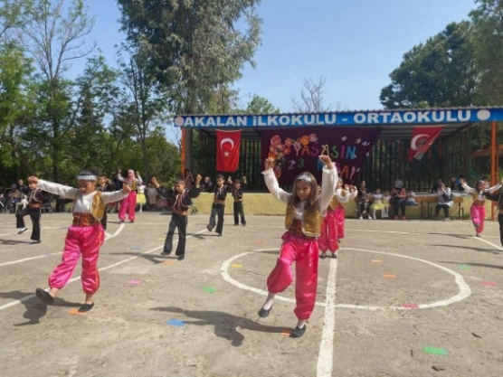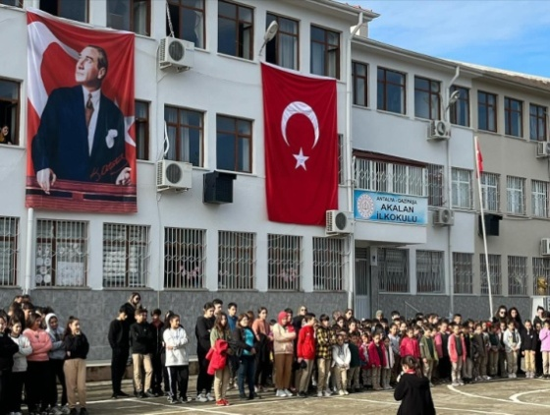

Okulumuz 1993 yılında ihtiyaçtan dolayı devlet tarafından yaptırılmıştır.Binanın  yapısı sağlam olup depreme dayanıklılık özelliği bilinmemektedir. Okulumuzun pencereleri demir kapıları ise ağaç doğrama, zemin karo kaplama, duvarlar delikli tuğladan yapılmıştır. Çatı kiremittir. Elektrik, sanayi hattına bağlıdır. Bina içindeki prizler toprak hatlı olarak kullanılmaktadır. Binanın ısınma sistemi klimadır. Tüm sınıflarda klima mevcuttur. Okulun su ihtiyacı şehir şebekesine bağlıdır. Okul bahçesinde futbol, voleybol ve basketbol sahası yapılmış, çevre ağaçlandırılmış ve boş alanlar beton ile  kaplanmıştır.

Okul binamızda 22 derslik, bir fen laboratuarı, bir bilgisayar sınıfı, iki ana sınıfı, üç idare odası, bir rehberlik servisi odası ve bir de  hizmetli odası, beden eğitimi odası, kız erkek giyinme odaları mevcuttur. Okul binasına ek olarak yapılan okul kantini de mevcuttur.Kütüphane odası mevcuttur ve bu yıl öğretmenlerimizin özverili çalışmaları ve yardımseverlerimiz tarafından birçok kitap kütüphanemize kazandırılmıştır. Çok amaçlı salon, müzik ve resim atölyeleri ve bulunmamaktadır.

Okulumuzun üzerinde bulunduğu arsa 6500 m2olup çevresi örme tel ile çevrilidir. Okulumuzun arazisi okul yapımı için hazineye bağışlanmıştır.

Okulumuzda gerek sınıf bazında gerekse fen ve teknoloji laboratuarında ve bilgisayar sınıfındaki eğitim-öğretim için yeterli materyal bulunmaktadır

2014 yılında okulumuz İlk ve Ortaokul olmak üzere iki kuruma ayrılmış olup eğitime devam etmektedir.

Şu anda 1 müdür, 1 müdür yardımcısı, 18 öğretmen ve 229 öğrenci ile Akalan İlkokulu olarak öğretime devam etmekteyiz.

* 1. **Uygulanmakta Olan Stratejik Planın Değerlendirilmesi**

2019 yılında yürürlüğe giren müdürlüğümüz 2019-2023 Stratejik Planı; stratejik plan hazırlık süreci, durum analizi, geleceğe bakış, maliyetlendirme ile izleme ve değerlendirme olmak üzere beş bölümden oluşmuştur. Bunlardan izleme ve değerlendirme faaliyetlerine temel teşkil eden stratejik amaç, stratejik hedef, performans göstergesi ve stratejilerin yer aldığı geleceğe bakış bölümü eğitim ve öğretime erişim, eğitim ve öğretimde kalite ve kurumsal kapasite olmak üzere üç tema halinde yapılandırılmıştır. Stratejik Planı İzleme ve Değerlendirme kapsamında, performans göstergeleri ve stratejiler ile gerçekleştirilen faaliyetlerin gerçekleşme durumları tespit edilerek, hedeflerle kıyaslanmış ve aşağıda belirtilen hususlar ortaya çıkmıştır:

2019-2023 performans göstergelerine yönelik veri üretilememesinin ve hedeflenen değerlere ulaşılamamasının gerekçeleri olarak salgın süreci, tasarruf tedbirleri, diğer kurum ve kuruluşlar arası iletişim mekanizmalarının yeterince güçlü olmaması, protokoller çerçevesinde yer alan diğer paydaşların görevlerini zamanında yerine getirmemesi, eğitim öğretim yılı dönem sonunda elde edilecek verilerin planın değerlendirme dönemine yetişmemesi, Covid-19 Salgını ve Kahramanmaraş merkezli depremlerin etkisi ifade edilmiştir.

Değerlendirmelerimiz sonucunda, hedef göstergelerimize etki eden önemli gelişmeler yaşandığını gözlemledik. Bu gelişmeler, planlarımızın bazı alanlarda başarısızlığa neden olmasına yol açtı. Stratejik Planı İzleme ve Değerlendirme kapsamında, performans göstergeleri ve stratejiler ile gerçekleştirilen faaliyetlerin gerçekleşme durumları tespit edilerek, hedeflerle kıyaslanmış ve aşağıda belirtilen hususlar ortaya çıkmıştır:

Pandemi Süreci: COVID-19 pandemisi, eğitim alanında büyük zorluklar yarattı. Dünya genelinde okulların kapanması veya sınırlı katılımla açık kalması, öğrenciler üzerinde olumsuz etkilere yol açtı.

Deprem Etkisi: Kahramanmaraş'ta yaşanan deprem, psikolojik ve sosyal hasara neden oldu ve öğrencilerin eğitimine olumsuz etkiledi.

Okul Kapanmaları: COVID-19 pandemisi nedeniyle birçok ülkede okullar geçici olarak kapatılmış veya çevrimiçi eğitime geçilmiştir. Bu, öğrencilerin fiziksel olarak okula katılamamaları anlamına gelir.

Çevrimiçi Eğitim Uygulamaları: Pandemi sırasında öğrenciler, öğretmenler ve eğitim kurumları, çevrimiçi eğitim platformlarına daha fazla bağımlı hale gelmiştir. Öğrenci Başarısındaki Dalgalanmalar: Pandemi nedeniyle öğrenci başarısı ve öğrenci notları dünya genelinde dalgalanmıştır. Online eğitim, öğrencilerin motivasyonunu ve öğrenme süreçlerini etkilemiştir.

Öğrenci Devamsızlığı: Okulların kapanması veya karışık eğitim modelleri, öğrenci devamsızlığı sorunlarına yol açmıştır. Bazı öğrenciler, çevrimiçi eğitime erişimde sorun yaşamıştır. Bu faktörler, hedeflerimize ulaşma konusunda karşılaştığımız zorlukların altını çizmektedir. Bu nedenle, yeni plan döneminde bu zorlukların üstesinden gelmeyi ve daha etkili bir eğitim ortamı oluşturmayı hedeflemekteyiz.

**Eğitim ve öğretime erişim okullaşma ve okul terki, devam ve devamsızlık, okula uyum ve oryantasyon, özel eğitime ihtiyaç duyan bireylerin eğitime erişimi, yabancı öğrencilerin eğitime erişimi ve hayat boyu öğrenme kapsamında yürütülen faaliyetlerin ele alındığı ‘Eğitim ve Öğretime Erişim’ teması altında yer alan ‘’Stratejik Hedef 1.1. kayıt bölgemizde yer alan çocukların okullaşma oranları artırılacak ve öğrencilerin uyum ve devamsızlık sorunları da giderilecektir’’ hedefini gerçekleştirilmesine yönelik performans göstergelerinden ‘Kayıt bölgesindeki öğrencilerden okula kayıt yaptıranların oranı’ , ‘’İlkokul birinci sınıf öğrencilerinden en az bir yıl okul öncesi eğitim almış olanların oranı’ ve ‘’Okula yeni başlayan öğrencilerden oryantasyon eğitimine katılanların oranı beklenilen şekilde %100 e ulaşarak sonuçlanmıştır. ‘Bir eğitim ve öğretim döneminde 20 gün ve üzeri devamsızlık yapan öğrenci sayımız 2024 yılında 5 olup sürekli devamsız öğrenci sayımız 2dir.**

Eğitim ve öğretimde kalitenin artırılması başlığı esas olarak eğitim ve öğretim faaliyetinin hayata hazırlama işlevinde yapılacak çalışmalarını kapsayan ‘Eğitim ve Öğretimde Klitenin Arttırılması’ temasına yönelik olarak ortaya konulan hedef ve performans göstergelerinden ‘Bir eğitim ve öğretim döneminde bilimsel, kültürel, sanatsal ve sportif alanlarda en az bir faaliyete katılan öğrenci oranı’ nın %30 lardan %60 lara çıkarırldığı gözlenmişitir ancak bu performansın yeterli olmadığı ortadadır.

Yabancı dil dersi yılsonu puan ortalaması ‘’ performansında hedeflenen yüzdelere ulaşılamadığı tespit edilerek bu performansın başka bir şekilde yeniden ele alınması gerektirği karralaştırılmıştır.

Sporcu lisanslı öğrenci sayısı performansı Spor ve Gençlik Bakanlığımızın yürüttüğü projeler sayesinde hedeflenen seviyeye gelmiştir. Yeni plan içerisinde mevcut lisanslı öğrenci sayısının korunarak farklı branş ve alanlarda lisans sahibi olacak öğrenciler için yeni performans göstergesinin planlanması kararlaştırılmıştır.

‘Ulusal ve uluslararası projelere katılan öğrenci oranı’ performans göstergesinde beklenilen başarıya ulaşılamadı tespit edilmiştir. Bu performans göstergesinin değişen ve gelişen eğitim şartları çerçevesinde yeniden ele alınması gerekmektedir.

Kütüphaneden faydalanan öğrenci oranın %100 e ulaşarak bu performans göstergesi amacına ulaşmıştır. Yeni hazırlanacak planda bu göstergenin kullanılmasına gerek görülmemektedir.

Kurumsal Kapasite teması altında yer alan ‘Stratejik Hedef 3.1. Etkili ve verimli bir kurumsal yapıyı oluşturmak için; mevcut beşeri, fiziki alt yapı ile yönetim ve organizasyon yapısı iyileştirilecektir’ hedefine yönelik ortaya konulan performans göstergelerinden ‘Z-Kütüphane oluşturma’ göstergesi maalesef tamamlanamamıştır. Bu göstergenin 2024-2028 stratejik planda tekrar yer alması gerektiği karralaştırılmıştır. ‘Lisansüstü eğitim alan personel sayısı’ göstergesi sınırlı seviyede kalarak 1 personelin gösterge hedefine katkı sağladığı tespit edilmiştir. Aynı şekilde bu göstregenin yeni planda kullanılması karralaştırılmıştır. ‘Yabancı dil sınavında (YDS) en az C seviyesi veya eşdeğeri bir belgeye sahip olan öğretmen sayısı’ göstergesi yine hedefe ulaşmayan göstergeler arasındadır. Bunun yanında ‘Okulumuzda İş güvenliği eğitimi alan personel oranı’ hedeflenen başarıya ulaşarak yeni plandan çıkarılmasına karar verilmiştir.‘Müdürlüğümüziş ve işlemlerine yönelik paydaşların memnuniyet oranı’ yeni plan için yapılan paydaş analizi kısmında ele alınmış ve önemli ölçüde başarı gösterildiği tespit edilmiştir.

Akalan İlkokulu 2019-2023 Stratejik Planı’nda plan hedeflerinden uzaklaşma olduğunu düşündüğümüz noktalarda 2024-2028 döneminde güçlü yönlerimizden ve fırsatlardan yararlanarak ulaşılabilecek yeni performans göstergelerinin belirlenmesi kararlaştırılmıştır.

* 1. **Yasal Yükümlülükler ve Mevzuat Analizi**

Türkiye Cumhuriyeti Devleti yapısı içinde Millî Eğitim Bakanlığının taşra teşkilatında yer alan ve taşra teşkilatındaki görevlerin yürütülmesi, devletin politikalarının valilik makamına bağlı olarak gerçekleştirilmesi müdürlüğümüzün sorumlulukları arasındadır. İl Milli Eğitim Müdürlüğü Makamına karşı müdürlüğümüz birinci dereceden sorumludur. Millî Eğitim Bakanlığının devlet adına üstlendiği sorumluluğun yerine getirilmesi, kanun, tüzük, yönetmelik, yönerge, genelge ve emirler doğrultusunda Millî eğitim temel ilkeleri çerçevesinde kendisine bağlı birimleri izlemek, değerlendirmek ve geliştirme yönüyle sorumlulukları kanun ve Yönetmeliklerde açıkça tanımlanmıştır.

Akalan İlkokulu Müdürlüğünün yasal yetki, görev ve sorumlulukları başta T.C. Anayasası olmak 14/6/1973 tarihli ve 1739 sayılı Millî Eğitim Temel Kanunu ve 25/8/2011 tarihli ve 652 sayılı Millî Eğitim Bakanlığının Teşkilât ve Görevleri Hakkında Kanun Hükmünde Kararname hükümlerine dayanılarak 18/11/2012 tarih ve 28471 sayılı Resmî Gazetede yayınlanan Yönetmeliği esaslarına göre belirlenmiştir. Öncelikle inceleme ve analizi yapılan yasa, kanun, Kanun hükmümde kararname, mevzuat, yönetmelik, genelge ve yönergelere aşağıda yer verilmiştir.

• T.C. Anayasası

• 1739 Sayılı Milli Eğitim Temel Kanunu

• 652 Sayılı Milli Eğitim Bakanlığının Teşkilat ve Görevleri Hakkındaki Kanun

Hükmünde Kararname

• 222 Sayılı Milli Eğitim Temel Kanunu (Kabul No: 5.1.1961, RG: 12.01.1961 / 10705 ‐

Son Ek ve Değişiklikler: Kanun No: 12.11.2003/ 5002, RG:21.11.2003 / 25296)

• 657 Sayılı Devlet Memurları Kanunu

• 5442 Sayılı İl İdaresi Kanunu

• 439 Sayılı Ek Ders Kanunu

• 4306 Sayılı Zorunlu İlköğretim ve Eğitim Kanunu

**Tablo 2: Mevzuat Analiz Tablosu**

|  |  |
| --- | --- |
| **YASAL YÜKÜMLÜLÜK**  **(GÖREVLER)** | **DAYANAK(KANUN, YÖNETMELİK, GENELGE, YÖNERGE)** |
| **Atama** | 657 Sayılı Devlet Memurları Kanunu  Milli Eğitim Bakanlığına Bağlı Okul ve Kurumların Yönetici ve Öğretmenlerinin Norm Kadrolarına İlişkin Yönetmelik  Milli Eğitim Bakanlığı Eğitim Kurumları Yöneticilerinin Atama ve Yer Değiştirmelerine İlişkin Yönetmelik  Milli Eğitim Bakanlığı Öğretmenlerinin Atama ve Yer Değiştirme Yönetmeliği |
| **Ödül, Disiplin** | Devlet Memurları Kanunu  6528 Sayılı Milli Eğitim Temel Kanunu İle Bazı Kanun ve Kanun Hükmünde Kararnamelerde Değişiklik Yapılmasına Dair Kanun  Milli Eğitim Bakanlığı Personeline Başarı, Üstün Başarı ve Ödül Verilmesine Dair Yönerge  Milli Eğitim Bakanlığı Disiplin Amirleri Yönetmeliği |
| **Okul Yönetimi** | 1739 Sayılı Milli Eğitim Temel Kanunu  Milli Eğitim Bakanlığı İlköğretim Kurumları Yönetmeliği  Milli Eğitim Bakanlığı Okul Aile Birliği Yönetmeliği Milli Eğitim Bakanlığı Eğitim Bölgeleri ve Eğitim Kurulları Yönergesi  MEB Yönetici ve Öğretmenlerin Ders ve Ek Ders Saatlerine İlişkin Karar  Taşınır Mal Yönetmeliği |
| **Eğitim-Öğretim** | Anayasa  1739 Sayılı Milli Eğitim Temel Kanunu  222 Sayılı İlköğretim ve Eğitim Kanunu  6287 Sayılı İlköğretim ve Eğitim Kanunu ile Bazı Kanunlarda Değişiklik Yapılmasına Dair Kanun  Milli Eğitim Bakanlığı İlköğretim Kurumları Yönetmeliği  Milli Eğitim Bakanlığı Eğitim Öğretim Çalışmalarının Planlı Yürütülmesine İlişkin Yönerge  Milli Eğitim Bakanlığı Öğrenci Yetiştirme Kursları Yönergesi  Milli Eğitim Bakanlığı Ders Kitapları ve Eğitim Araçları Yönetmeliği  Milli Eğitim Bakanlığı Öğrencilerin Ders Dışı Eğitim ve Öğretim Faaliyetleri Hakkında Yönetmelik |
| **Personel İşleri** | Milli Eğitim Bakanlığı Personel İzin Yönergesi  Devlet Memurları Tedavi ve Cenaze Giderleri Yönetmeliği  Kamu Kurum ve Kuruluşlarında Çalışan Personelin Kılık Kıyafet Yönetmeliği  Memurların Hastalık Raporlarını Verecek Hekim ve Sağlık Kurulları Hakkındaki Yönetmelik  Milli Eğitim Bakanlığı Personeli Görevde Yükseltme ve Unvan Değişikliği Yönetmeliği Öğretmenlik Kariyer Basamaklarında Yükseltme Yönetmeliği |
| **Mühür, Yazışma, Arşiv** | Resmi Mühür Yönetmeliği Resmi Yazışmalarda Uygulanacak Usul ve Esaslar Hakkındaki Yönetmelik  Milli Eğitim Bakanlığı Evrak Yönergesi  Milli Eğitim Bakanlığı Arşiv Hizmetleri Yönetmeliği |
| **Rehberlik ve Sosyal Etkinlikler** | Milli Eğitim Bakanlığı Rehberlik ve Psikolojik Danışma Hizmetleri Yönetmeliği  Okul Spor Kulüpleri Yönetmeliği  Milli Eğitim Bakanlığı İlköğretim ve Ortaöğretim Sosyal Etkinlikler Yönetmeliği |
| **Öğrenci İşleri** | Milli Eğitim Bakanlığı İlköğretim Kurumları Yönetmeliği  Milli Eğitim Bakanlığı Demokrasi Eğitimi ve Okul Meclisleri Yönergesi  Okul Servis Araçları Hizmet Yönetmeliği |
| **İsim ve Tanıtım** | Milli Eğitim Bakanlığı Kurum Tanıtım Yönetmeliği  Milli Eğitim Bakanlığına Bağlı Kurumlara Ait Açma, Kapatma ve Ad Verme Yönetmeliği |
| **Sivil Savunma** | Sabotajlara Karşı Koruma Yönetmeliği  Binaların Yangından Korunması Hakkındaki Yönetmelik |

* 1. **Üst Politika Belgeleri Analizi**

AKALAN İlkokulu Müdürlüğü’ne görev ve sorumluluk yükleyen amir hükümlerin tespit edilmesi için tüm üst politika belgeleri ayrıntılı olarak taranmış ve bu belgelerde yer alan politikalar incelenmiştir. Bu çerçevede Müdürlüğümüzün 2024-2028 Stratejik Planı’nın stratejik amaç, hedef, performans göstergeleri ve stratejileri hazırlanırken bu belgelerden yararlanılmıştır. Üst politika belgelerinde yer almayan ancak Müdürlüğümüzün durum analizi kapsamında öncelik verdiği alanlara geleceğe bakış bölümünde yer verilmiştir. Cumhurbaşkanlığının Türkiye Yüzyılı ve Millî Eğitim Bakanlığının Eğitimde Türkiye Yüzyılı Vizyonu merkezde olmak üzere okulumuzu ilgilendiren bazı üst politika belgeleri aşağıda yer almaktadır.

• 12. Kalkınma Planı

• Cumhurbaşkanlığı Programı,

• Orta Vadeli Program,

• Cumhurbaşkanlığı Yıllık Programı,

• Millî Eğitim Bakanlığı Stratejik Planı,

• İl Millî Eğitim Müdürlüğü Stratejik Planı,

• İlçe Millî Eğitim Müdürlüğü Stratejik Planı

**Tablo 2. Üst Politika Belgeleri Analizi Tablosu**

|  |  |  |
| --- | --- | --- |
| **Üst Politika Belgesi** | **İlgili Bölüm/Referans** | **Verilen Görevler/İhtiyaçlar** |
| 5018 sayılı Kamu Mali Yönetimi ve Kontrol Kanunu | • 9. Madde,  • 41. Madde | Kurum Faaliyetlerinde bütçenin etkin ve verimli kullanımı Stratejik Plan Hazırlama İzleme ve Değerlendirme Çalışmaları |
| MEB 12. Kalkınma Plan Politika Önerileri | Önerilen Politikalar | Hedef ve stratejilerin belirlenmesi |
| MEB Kalite Çerçevesi | Tümü | Hedef ve stratejilerin belirlenmesi |
| MEB 2019-2023 Stratejik Planı | Tümü | MEB Politikaları Konusunda  Taşra Teşkilatına Rehberlik |
| Kamu İdarelerince Hazırlanacak  Performans Programları HakkındaYönetmelik | Tümü | 5 yıllık kurumsal hedeflerin her bir mali yıl  için ifade edilmesi |
| Kamu İdarelerince Hazırlanacak Faaliyet  Raporu Hakkında Yönetmelik | Tümü | Her bir mali yıl için belirlenen hedeflerin gerçekleşme durumlarının tespiti, raporlanması |
| Antalya İl Milli Eğitim Müdürlüğü 2024-  2028 Stratejik Planı | Tümü | Amaç, hedef, gösterge ve  stratejilerin belirlenmesi |
| Gazipaşa İlçe Milli Eğitim Müdürlüğü 2024-  2028 Stratejik Planı | Tümü | Amaç, hedef, gösterge ve  stratejilerin belirlenmesi |
| Cumhurbaşkanlığı Programı | Tümü | Amaç, hedef, gösterge ve  stratejilerin belirlenmesi |
| Orta Vadeli Program | Tümü | Amaç, hedef, gösterge ve  stratejilerin belirlenmesi |
| Cumhurbaşkanlığı YılProgramı | Tümü | Amaç, hedef, gösterge ve  stratejilerin belirlenmesi |

* 1. **Faaliyet Alanları ile Ürün/Hizmetlerin Belirlenmesi**

Mevzuat analizi çıktıları dolayısıyla görev ve sorumluluklar dikkate alınarak okulumuzun sunduğu temel ürün ve hizmetler belirlenmiştir. Belirlenen ürün ve hizmetler Tablo 3’te belirtildiği gibi belirli faaliyet alanları altında toparlanmıştır.

**Tablo 3. Faaliyet Alanlar/Ürün ve Hizmetler Tablosu**

|  |  |
| --- | --- |
| **Faaliyet Alanı** | **Ürün/Hizmetler** |
| **Öğretim-eğitim faaliyetleri** | •Kayıt-nakil işleri •Devam devamsızlık •Sınıf geçme  •Sınav hizmetleri  •Okulda eğitimin düzenli olarak işleyişini sağlama  •Ders dışı eğitim çalışmalarının işleyişini sağlama  •İl MEM koordinesinde yürütülen farklı konulardaki eğitim programlarının uygulanmasını sağlamak  •Öğrencilerin kişisel ve sosyal açıdan değerler açısından donanması için değerler eğitimi almalarını sağlamak  • Ders programı ile zaman çizelgesini hazırlamak  •Öğrencilerin zararlı alışkanlıklardan uzak ve güven içinde eğitim almalarını sağlamak  •Engelli öğrencilerle ilgili tedbirler almak•Program geliştirme çalışmalarına katkıda bulunma  • Öğrenci başarısını geliştirmek için çalışmalar yapmak  • Öğretim programları, yöntem ve teknikler, ölçme ve değerlendirme çalışmalarında öğretmen, öğrenci ve velileri bilgilendirmek |
| **Rehberlik faaliyetleri** | •Öğrencilere rehberlik yapmak •Velilere rehberlik etmek •Rehberlik faaliyetlerini yürütmek  •Okuldaki rehberlik hizmetlerini planlama  • Rehberlik hizmetlerinin yürütülmesi ile ilgili gerekli kurul ve komisyonları kurma ve çalıştırma  • RAM ile ilgili iş birliği yapma  • Kaynaştırma eğitimi alan bireylerle ilgili iş ve işlemleri yapma  • Şiddet eylem planını hazırlama ve uygulama |
| **Sosyal faaliyetler** | •Sosyal etkinlik Modülü çerçevesinde yer alan tün alanlarda faaliyetlere katılmak |
| **Sportif faaliyetler** | •Çeşitli spor dallarında öğrencilerin yetişmesi için gerekli egzersizlerin ve çalışmaların yapılmasını sağlamak ve bu öğrencilerin ilgili yarışmalara katılmak için gerekli işlemleri yerine getirmek  • Milli ve mahalli bayram günleri ile ilgili törenlere katılmak  • Satranç, Dama, Mangala gibi zekâ oyunlarının öğrencilerle tanınıp oynanmasını sağlamak |
| **Kültürel ve sanatsal faaliyetler** | •Bilimsel, sosyal ve kültürel çalışmaları yürütmek  •Belirli gün ve haftalarla ilgili etkinlikleri yürütmek  •İnceleme, tanıma ve araştırma amaçlı gezilerin düzenlenmesini sağlamak  Öğrencilerin değerler eğitimlerini almalarını sağlamak  •Okulda okuma alışkanlığının artırıcı çalışmalar yapmak.  •Atatürk Sevgisi, Milli Tarih, Kültür ve Dil Bilincinin Yerleşmesini Sağlayıcı Çalışmalar Yapmak 7-Sergi, Panel, Konferans, Seminer gibi etkinlikler düzenlemek |
| **İnsan kaynakları faaliyetleri (mesleki gelişim faaliyetleri, personel etkinlikleri…)** | •Hizmet içi eğitim  • Özlük hakları  • Sendikal Hizmetler  • Öğretmenlerin Öğretmenevlerinden faydalanması için başvuru işlemlerini yürütmek  • Okulda öğretmenler için uygun dinlenme ortamları hazırlamak  • Öğretmenler günü ile ilgili programlar hazırlamak  • Hizmet iç eğitim ihtiyaçlarını belirlemek ve üst birimleri bilgilendirmek  • Personelin kişisel gelişimlerini hizmet içi eğitim yoluyla tamamlamalarını sağlamak  • Yenilikçi ve uzaktan eğitim faaliyetlerinden personelin faydalanmasını sağlamak  • Personeli hizmet içi eğitim faaliyetleri hakkında bilgilendirmek |
| **Okul aile birliği faaliyetleri** | •Okul aile birliği mekanizmasının çalıştırılmasını sağlamak |
| **Ölçme değerlendirme faaliyetleri** | •Yazılı ve sözlü ve uygulamalı sınavları organize etmek  •Ortak Sınavları organize etmek  •Merkezi sistem sınavlarına yönelik çalışmalar yapmak  • Bursluluk sınavlarına yönelik çalışmalar yapmak |
| **Öğrenme ortamlarına yönelik faaliyetler** | •Eğitim öğretim için gerekli olan tüm taşınır ve taşınmaz ihtiyaçları düzenlenir. |
| **Mali İşlemler** | •Personelin her türlü özlük işlemlerinden okuldanyapılabilecek olanları İl MEM koordinesi ile yürütmek  • MEBBİS sistemi üzerinden e-personel modülün de personelle ilgili bilgileri güncel tutmak ve kişisel verileri korumak  • Kurum Bütçesini Hazırlama ve Yürütme  • Personelin maaş, ücret, emeklilik vs. iş ve işlemlerinin KBS  Sisteminde sağlıklı bir şekilde yürütülmesi için tedbirler almak  • Alım-Satım İşlerini Yamak  • Taşınırlarla ilgili iş ve işlerin KBS Sisteminde Taşınır Eşya  Modülü üzerinden sağlıklı bir şekilde yürütülmesi için tedbirler almak  • Okul ali birliği gelir ve giderlerinin TEFBİS modülüne işlenmesini sağlama |
| **Kurtarma ve Koruma Hizmetleri** | •Okuldaki arama, kurtarma ve koruma hizmetleri için İl MEM ve AFAD hizmetleri birimi koordinesinde hazırlanması gereken planları hazırlama  • Okuldaki arama, kurtarma ve koruma hizmetleri için İl  MEM ve AFAD hizmetleri birimi koordinesinde kurulması ve gerekli ekipleri kurma, bunlara eğitim verme ve görevlerini tebliğ etme  • Her hangi bir felaket ve tehlike anında okulun boşaltılması ve toplanma yerlerinde toplanması için gerekli planlamaları, yer tespitlerini ve tatbikatları yapma, sonuçları paylaşma ve ilgili üst birimlere rapor etme  • Okulun nöbet görevlerini planlama ve ilgililere tebliğ etme  • Yangın söndürme donanımlarını tedarik etme ve kontrollerini yaptırma |

* 1. **Paydaş Analizi**

Stratejik Planlama Ekibi olarak planımızın hazırlanması aşamasında katılımcı bir yapı oluşturmak için ilgili tarafların görüşlerinin alınması ve plana dâhil edilmesi gerekli görülmüş ve bu amaçla paydaş analizi çalışması yapılmıştır. Ekibimiz tarafından iç ve dış paydaşlar belirlenmiş, bunların önceliklerinin tespiti yapılmıştır. Okulumuzun gelişebilmesi, eğitim kalitesini artırabilmesi, çağdaş ve modern eğitim teknolojileri ile donatılabilmesi, ancak tüm paydaşlarının desteği ile mümkün olabilecektir. Bu amaçla okulumuzun paydaşlarını belirleyerek, onların durumlarını da dikkate alacak şekilde stratejiler belirlenmiştir. Tüm paydaşların, ortak bir iyileşme ve kalite geliştirmesi sağlayabilmesi için karşılıklı bilgilendirilme ve görüş alışverişi yapılması gerekliliği çerçevesinde, belirli dönemlerde paydaş analizi çerçevesinde toplantılar düzenlenmesi planımızda yer almaktadır.

|  |  |  |  |  |  |
| --- | --- | --- | --- | --- | --- |
| **PAYDAŞLAR** | **İÇ PAYDAŞLAR** | **DIŞ PAYDAŞLAR** | **YARARLANICI** | | |
| Çalışanlar,  Birimler | Temel ortak | Stratejikortak | Tedarikçi | Müşteri, hedefkitle |
| **Millî Eğitim Bakanlığı** |  | √ |  | √ |  |
| **Valilik** |  | √ |  | √ |  |
| **İl Milli Eğitim Müdürlüğü** |  | √ |  | √ |  |
| **İlçe Milli Eğitim Müdürlüğü** |  | √ |  | √ |  |
| **Okullar ve Bağlı Kurumlar** |  | √ |  |  |  |
| **Öğretmenler ve Diğer Çalışanlar** | √ |  |  |  | √ |
| **Öğrenciler ve Veliler** | √ |  |  |  | √ |
| **Okul Aile Birliği** | √ |  | √ | √ |  |
| **Üniversite** |  |  | √ |  |  |
| **Özel İdare** |  |  | √ | √ |  |
| **Belediyeler** |  |  | √ | √ |  |
| **Güvenlik Güçleri (Emniyet, Jandarma)** |  |  | √ |  |  |
| **Sosyal Hizmetler Müdürlüğü** |  |  | √ | √ |  |
| **Gençlik ve Spor Müdürlüğü** |  |  | √ | √ |  |
| **Muhtarlık** |  |  | √ | √ |  |
| **Sivil Toplum Kuruluşları** |  |  | √ | √ |  |

**Tabo 4. Paydaş Sınıflandırma Matrisi**

**Tablo 5. Paydaş Önceliklendirme Matrisi**

|  |  |  |  |  |  |
| --- | --- | --- | --- | --- | --- |
| **Paydaş** | **İçPaydaş** | **DışPaydaş** | **Yararlanıcı (Müşteri)** | **Neden Paydaş?** | **Önceliği** |
| MEB |  | **** |  | Bağlı olduğumuz merkezi idare | 1 |
| Öğrenciler |  |  | **** | Hizmetlerimizdenyaralandıkları için | 1 |
| Özel İdare |  | **** |  | Tedarikçi mahalli idare | 2 |
| STK |  | **O** |  | Amaç ve hedeflerimizeulaşmak için iş birliği yapacağımızkurumlar | 2 |

**Tablo 6. Yararlanıcı Ürün/Hizmet Matrisi**

|  |  |  |  |  |  |  |  |  |  |
| --- | --- | --- | --- | --- | --- | --- | --- | --- | --- |
| **Ürün/Hizmet**  **Yararlanıcı (Müşteri)** | Eğitim-Öğretim(Örgün- Yaygın) | Yatılılık-Bursluluk | NitelikliİşGücü | AR-GE,Projeler, Danışmanlık | Altyapı,DonatımYatırım | Yayım | Rehberlik,Kurs,Sosyal etkinlikler | Mezunlar(Öğrenci) | Ölçme-Değerlendirme |
| Öğrenciler | **** | **o** |  |  |  |  |  |  |  |
| **** | **** | **** |  |  |
| Veliler |  |  |  |  |  |  | **** |  |  |
|  |  |  |  |
| Üniversiteler |  |  | **o** | **o** |  |  |  | **** |  |
| Medya |  |  | **o** | **o** |  |  |  |  |  |
|  |  |  |  |  |
| Uluslararası kuruluşlar |  |  |  | **o** |  | **o** |  |  |  |
| Meslek Kuruluşları |  |  |  |  |  |  |  |  |  |
| Sağlık kuruluşları |  |  | **o** |  |  |  |  |  |  |
| Diğer Kurumlar |  |  |  |  |  |  |  |  | **o** |
| Özel sektör |  |  | **** | **o** |  |  | **o** |  |  |

Kurumumuzun temel paydaşları öğrenci, veli ve öğretmen olmakla birlikte eğitimin dışsal etkisi nedeniyle okul çevresinde etkileşim içinde olunan geniş bir paydaş kitlesi bulunmaktadır. Paydaşlarımızın görüşleri anket, toplantı, dilek ve istek kutuları, elektronik ortamda iletilen önerilerde dâhil olmak üzere çeşitli yöntemlerle sürekli olarak alınmaktadır.

**PAYDAŞ ANKETLERİ**

**Şekil 2. Paydaş Grafiği**

Temel paydaşlarımız olan öğretmen, öğrenci ve velilerimize yönelik olarak uygulanan anketlerin değerlendirmesi aşağıdaki gibidir.

**1.Öğrenci Anketi Sonuçları:**

**Anket Linki: https://forms.gle/vfAx4GSL2FgUy2VG9**

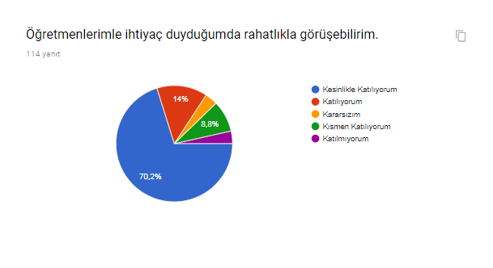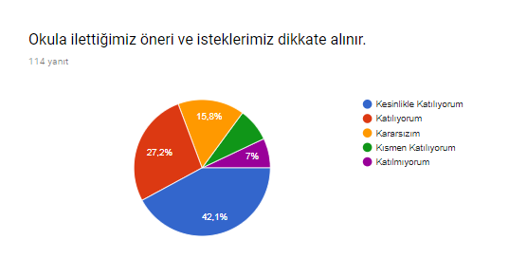

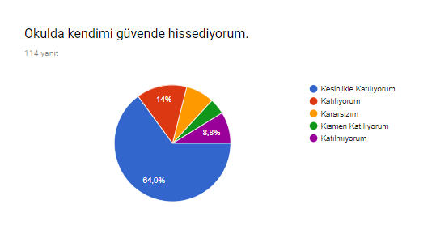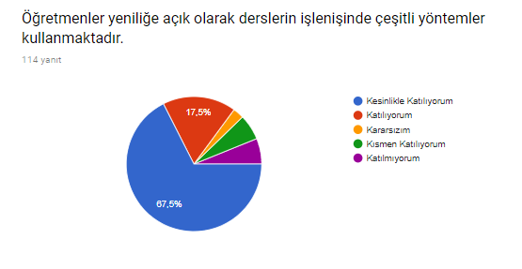

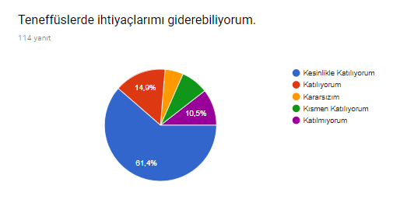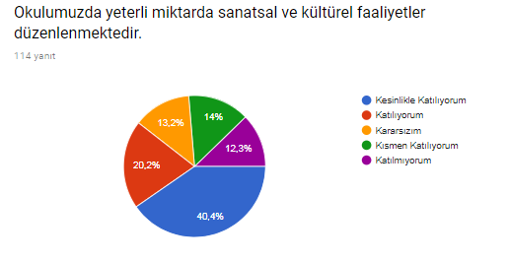

Anketimizi 101 öğrencimiz değerlendirmiştir. Anketimiz 13 çoktan seçmeli 1 tane de açık uçlu sorudan oluşmuştur. Yukarıdaki grafiklerde rastgele seçilen 6 adet sorunun istatistiklerine yer verilmiştir. Öğrenci anketimizin genel sonuçları olumlu yöndedir. Öğrencilerimizin %84,2 si öğretmenleri ile rahat iletişim kurabildiklerini ifade etmiştir. Öğrencilerimizin %69,3 ü okula iletilen öneri ve isteklerin dikkate alındığını, %78,9 u kendisini okulda güvende hissettiğini, %85 i öğretmenlerin yenilikçi ve derslerin işlenişinde çeşitli yöntemler kullandığını,%75,4 ü teneffüslerde ihtiyaçlarını rahatlıkla giderebildiklerini ve %60,4 ü ise okulumuzda yeterli miktarda sanatsal ve kültürel faaliyetin düzenlendiğini belirtmiştir.

Teneffüslerde ihtiyaçlarını gideremeyen %10,5 ve okulda yeterli miktarda sanatsal ve kültürel faaliyetin düzenlenmediğini düşünen %12,3 oranında öğrenci bulunması okul yöneticileri ve öğretmenler tarafından dikkate alınarak gerekli çalışmalar yapılacaktır.

**2.Öğretmen Anketi Sonuçları:**

**Anket Linki:** [**https://goo.gl/forms/UPzOTNCSz9k6Nh3F2**](https://goo.gl/forms/UPzOTNCSz9k6Nh3F2)

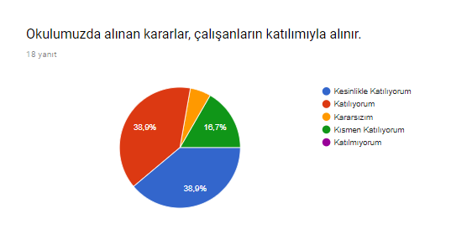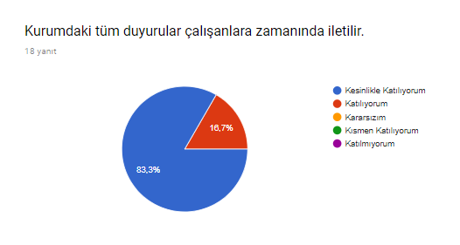

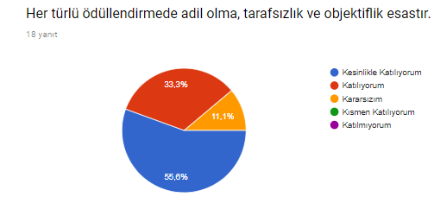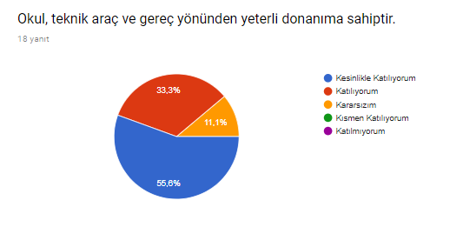

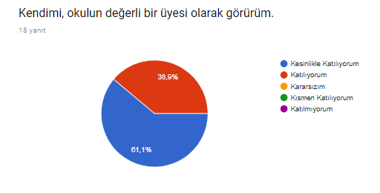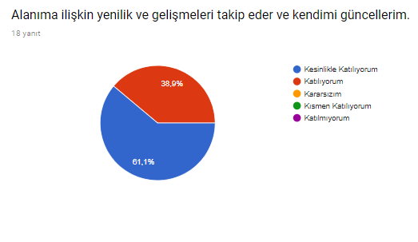

Anketimizi 14 öğretmenimiz değerlendirmiştir. Anketimiz 13 çoktan seçmeli 1 tane de açık uçlu sorudan oluşmuştur. Yukarıdaki grafiklerde rastgele seçilen 6 adet sorunun istatistiklerine yer verilmiştir. Öğretmen anketimizin genel sonuçları pozitif yöndedir. Öğretmenlerimizin %77,8 i okul idaresinin kararları çalışanlarıyla birlikte aldığını ifade etmiştir. Çalışanlarımız kurumdaki duyuruların zamanında iletilmesini %100 memnuniyet şeklinde değerlendirmiştir. Her türlü ödüllendirmede adil olma, tarafsızlık ve objektiflik ölçütü çalışanlarımız tarafından %90 oranında yorumlanmıştır. %5,6 oranında çalışanımız okulumuzun kendisini geliştirmediğini ifade etmiş ,%5,6 oranında çalışanımız da personele yönelik sosyal ve kültürel faaliyetlerin düzenlenmediği hususunda görüş beyan etmiştir. Her iki olumsuz durumun çalışmaları yapılacak ve çalışanlarımızın %100 memnuniyet düzeyine gelebilmeleri için planlama yapılacaktır.

**3.Veli Anketi Sonuçları:**

**Anket Linki:https://forms.gle/K7ikFjZ7KuAKEjVYA**

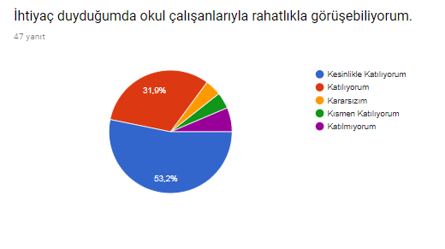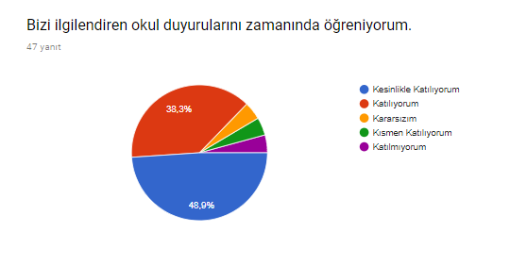

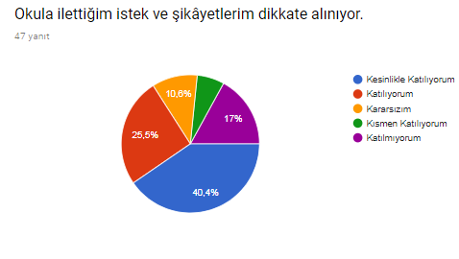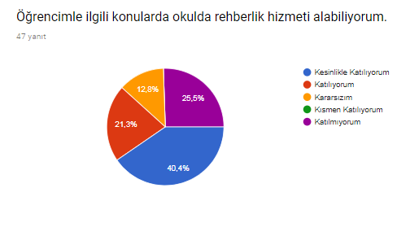

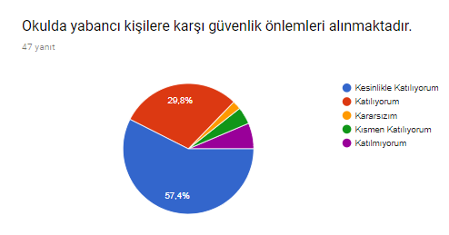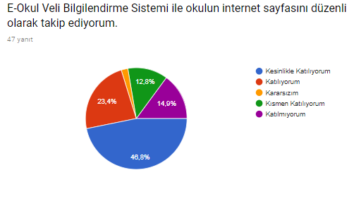

Anketimizi 94 velimiz değerlendirmiştir. Anketimiz 16 çoktan seçmeli 1 tane de açık uçlu sorudan oluşmuştur. Yukarıdaki grafiklerde rastgele seçilen 6 adet sorunun istatistiklerine yer verilmiştir. Veli anketimiz öğrenci ve öğretmen anketimize nazaran negatif olarak değerlendirilebilir. Örneğin okula ilettiğim istek ve şikâyetler dikkate alınıyor ifadesine %17 oranında olumsuz görüş bildirilmiştir. İhtiyaç duyduğunda okul çalışanları ile görüşemediğini düşünen %6,4 oranında velimiz mevcuttur.

Okulumuzda rehber öğretmen olmaması nedeni ile öğrencimle ilgili rehberlik hizmeti alabiliyorum ifadesi %25,5 oranında olumsuz olarak değerlendirilmiştir. Velilerimizin %14,9 unun E-Okul Veli Bilgilendirme Sistemi ile okulun internet sayfasını düzenli olarak takip etmediği ortaya çıkmıştır. Tüm bu eksikliklerin tamamlanması için gerekli çalışmalar ve planlamalar yapılacaktır

* 1. **Okul/Kurum İçi Analiz**

Kurum içi analiz bölümündeistatistiki veriler, insan kaynaklarının yetkinlik düzeyi, kurum kültürü, teknoloji ve bilişim altyapısı, fiziki ve mali kaynaklara ilişkin analizlerin yapılarak okulumuzun mevcut kapasitesi ortaya konulmaya çalışılmıştır.

### **Teşkilat Yapısı**

Okul Gelişim Yönetim Ekibi

Öğretmenler Kurulu

Okul Müdürü

Okul-Aile Birliği

**Komisyonlar:**

Satın Alma Komisyonu

Muayene ve Teslim Satın Alma Komisyonu

Eser İnceleme Komisyonu

Müdür Yardımcısı

**Kurullar:**

Şube Öğretmenler Kurulu

Rehberlik ve Psikolojik Danışma Hizmetleri Komisyonu

Öğrenci Davranışlarını Değerlendirme Kurulu

Büro Hizmetleri

Yardımcı Hizmetler

Zümre Öğretmenleri

Sınıf Öğretmenleri

Rehber Öğretmen

Öğrenci Kulüpleri

### **İnsan Kaynakları**

**Tablo 10. Çalışanların Görev Dağılımı**

|  |  |
| --- | --- |
| **Çalışanın Ünvanı** | **Görevleri** |
| Okul /Kurum Müdürü | **MADDE 39 –** (1) Okul öncesi eğitim ve ilköğretim kurumları, ilgili mevzuat hükümleri doğrultusunda diğer çalışanlarla birlikte müdür tarafından yönetilir. Müdür; okulun öğrenci, her türlü eğitim ve öğretim, yönetim, personel, tahakkuk, taşınır mal, yazışma, eğitici ve sosyal etkinlikler, yatılılık, bursluluk, taşımalı eğitim, güvenlik, beslenme, bakım, koruma, temizlik, düzen, nöbet, halkla ilişkiler ve benzeri görevler ile Bakanlık ve il/ilçe millî eğitim müdürlüklerince verilen görevler ile görev tanımında belirtilen diğer görevlerin yerine getirilmesini sağlar. |
| Müdür Baş Yardımcısı | Yok |
| Müdür Yardımcısı | MADDE 41 – (1) Müdürün okulda olmadığı zamanlarda müdüre vekâlet eder. Müdür yardımcısı, görev tanımında belirtilen görevler ile müdür tarafından verilen görevleri yerine getirir. |
| Atölye ve Bölüm Şefleri | Yok |
| Öğretmenler | MADDE 43 – (1) Okul öncesi ve ilköğretim kurumu öğretmenleri, kendilerine verilen grup/sınıf/şubede eğitim ve Eğitim-öğretim faaliyetlerini, eğitim ve öğretim programında belirtilen esaslara göre planlamak ve uygulamak, ders dışında okuldaki eğitim ve öğretim işlerine etkin bir biçimde katılmak ve bu konularda mevzuatta belirtilen görevleri yerine getirmekle yükümlüdür.  (2) İlkokullarda sınıf öğretmenleri, okuttukları sınıfı bir üst sınıfta da okuturlar. Ancak istekleri yönetimce uygun görülmesi hâlinde başka bir sınıfı da okutabilirler.  (3) İlkokullarda Yabancı Dil ile Din Kültürü ve Ahlak Bilgisi derslerinin alan öğretmenlerince okutulması esastır. Ancak, ihtiyacın alan öğretmenlerince karşılanamaması durumunda bu dersler, yüksek öğrenimlerini söz konusu alanlarda yapan sınıf öğretmenleri veya sınıf öğretmeni olup bu alanda hizmet içi eğitim sertifikası almış öğretmenler tarafından ders değişimi yolu ile okutulabilir. Bunun da mümkün olmadığı durumlarda bu dersler sınıf öğretmenince okutulmaya devam edilir.  (4) İlkokullarda Yabancı Dil ile Din Kültürü ve Ahlak Bilgisi dersleri, alan öğretmenlerince okutulduğunda sınıf öğretmenleri bu ders saatlerinde yönetimce verilen eğitim ve öğretim görevlerini yapar.  (5) Öğretmenler yaz ve dinlenme tatillerinde izinli sayılırlar. Hastalık ve diğer mazeret izinleri dışında ayrıca yıllık izin verilmez.  (6) Öğretmenlere, eğitim, öğretim ve yönetim görevlerinden başka bir görev verilemez.  (7) Öğretmenler, komisyon üyesi ve gözcü olarak görevlendirildikleri sınav komisyonlarında, okulda yapılan her türlü resmî toplantılar ve mahallî kurtuluş günleri ile millî bayramlarda bulunmak zorundadırlar. Öğretmenlere görevlendirme ve toplantıların zamanı, en az iki gün önceden yazı ile duyurulur. Toplantının gündemi öğretmenlerin de görüşü alınarak hazırlanır |
| Yönetim İşleri ve Büro Memuru | Yok |
| Yardımcı Hizmetler Personeli | Okulun temizlik işlerinden sorumludur  Okul Müdürünün verdiği diğer işleri yapar. |

**Tablo 11. İdari Personelin Hizmet Süresine İlişkin Bilgiler**

|  |  |  |
| --- | --- | --- |
| **Hizmet Süreleri** | **2024 Yılı İtibarıyla** | |
| **Kişi Sayısı** | % |
| 1-4 Yıl | 0 |  |
| 5-6 Yıl | 0 |  |
| 7-10 Yıl | 1 | % 8 |
| 10 Yıl Üzeri | 1 | % 8 |

**Tablo 12. Okul/Kurumda Oluşan Yönetici Sirkülasyonu Oranı**

|  |  |  |  |  |  |  |
| --- | --- | --- | --- | --- | --- | --- |
|  | **Yıl İçerisinde Okul/Kurumdan Ayrılan Yönetici Sayısı** | | | **Yıl İçerisinde Okul/Kurumda Göreve Başlayan Yönetici Sayısı** | | |
| **2021** | **2022** | **2023** | **2021** | **2022** | **2023** |
| **TOPLAM** | 1 |  | 1 | 1 |  | 1 |

**Tablo13. 2024 Yılı İtibari İle Çalışanlarının Eğitim Düzeyi**

|  |  |  |  |  |
| --- | --- | --- | --- | --- |
|  | **Kadrolu Kurum Çalışanları**  **Öğrenim Durumu** | **Görevlendirme Çalışanların**  **Öğrenim Durumu** | **Sözleşmeli Personelin Öğrenim Durumu** | **Toplam**  **(Kişi)** |
| Lise | 0 | 0 | 0 | 0 |
| Ön Lisans | 0 | 0 | 0 | 0 |
| Lisans | 15 | 0 | 0 | 15 |
| Yüksek Lisans | 0 | 0 | 0 | 0 |
| Toplam(KiŞi) | 15 | 0 | 0 | 0 |

**Tablo: Öğretmen ve Yöneticilere İlişkin Bilgiler (Ocak 2023)**

|  |  |  |  |
| --- | --- | --- | --- |
| Branşı | | Mevcut | İhtiyaç |
| 1 | Anasınıfı Öğretmeni | 2 | 0 |
| 2 | Sınıf Öğretmeni | 11 | 0 |
| 3 | Müdür | 1 | 0 |
| 4 | Müdür Yardımcısı | 1 | 0 |

**Tablo 13. Öğretmenlerin Hizmet Süreleri (Yıl İtibarıyla)**

|  |  |  |  |
| --- | --- | --- | --- |
| **Hizmet Süreleri** | **Kadın** | **Erkek** | **Toplam** |
|  |  |  |
|  |  |  |
| 1-3 Yıl | 0 |  |  |
| 4-6 Yıl | 0 |  |  |
| 7-10 Yıl | 1 |  | 1 |
| 11-15 Yıl | 2 |  | 2 |
| 16-20 | 5 |  | 5 |
| 20 ve üzeri | 4 | 3 | 8 |

**Tablo 14. Kurumda Gerçekleşen Öğretmen Sirkülâsyonunun Oranı**

|  |  |  |  |  |  |  |
| --- | --- | --- | --- | --- | --- | --- |
|  | **Yıl İçerisinde Kurumdan Ayrılan Öğretmen Sayısı** | | | **Yıl İçerisinde Kurumda Göreve Başlayan Öğretmen Sayısı** | | |
| **2021** | **2022** | **2023** | **2021** | **2022** | **2023** |
| TOPLAM | 0 | 1 | 1 | 0 | 1 | 1 |

**Tablo 15. Kurumdaki Mevcut Hizmetli/ Memur/ Çalışan Sayısı**

|  |  |  |  |  |  |  |
| --- | --- | --- | --- | --- | --- | --- |
|  | **Görevi** | **Erkek** | **Kadın** | **Eğitim Durumu** | **Hizmet Yılı** | **Toplam** |
| 1 | Hizmetli | 0 | 1 | lise | 5 | 5 |
| 2 | Yardımcı Personel | 0 | 0 | 0 | 0 | 0 |

**Tablo 16. Okul/kurum Rehberlik Hizmetleri**

|  |  |  |  |  |  |  |  |  |  |
| --- | --- | --- | --- | --- | --- | --- | --- | --- | --- |
| **Mevcut Kapasite** | | | | **Mevcut Kapasite Kullanımı ve Performans** | | | | | |
| PsikolojikDanışmanNormSayısı | GörevYapanPsikolojikDanışman Sayısı | İhtiyaçDuyulanPsikolojik DanışmanSayısı | GörüşmeOdasıSayısı | Danışmanlık Hizmeti  Alan | | | Rehberlik Hizmetleri İle İlgili Düzenlenen Eğitim/Paylaşım Toplantısı vb. Faaliyet Sayısı | | |
| ÖğrenciSayısı | ÖğretmenSayısı | VeliSayısı | ÖğretmenlereYönelik | ÖğrencilereYönelik | VelilereYönelik |
| 0 | 0 | 0 | 0 | 0 | 0 | 0 | 0 | 0 | 0 |

### **Teknolojik Düzey**

Okulumuzda Milli Eğitim Bakanlığının kullanıma açtığı MEBBİS, E-Okul, EBA, TEFBİS gibi modüller okul idaresi ve personeli tarafından etkin ve verimli kullanılmaktadır. Okulumuzda Eğitim alanında yeni teknolojiler kullanılmaktadır. Tüm sınıflarımızda Etkileşimli tahtalar bulunmakta ve etkili şekilde kullanılmaktadır. Yine Bilgisayar laboratuvarımız, Fen laboratuvarımız, fotokopi makinesi, yazıcılar ve fiber internet bağlantımız bulunmaktadır. Teknolojinin önemi ve çağdaş eğitim anlayışımızdan hareketle öğretmenlerimiz, ders ortamında bilgisayar, internet vb. araç-gereçleri ihtiyaç duyduklarında kullanmaktadırlar. Ayrıca okulumuzun http://mfoilkokulu.meb.k12.tr/ internet sitesi bulunmaktadır. Okulumuzda öğrenciye soru çözme, konu tekrarı ve uygulanan ölçme değerlendirme sınavlarındaki eksikliklerini görme ve telafi etme imkânı sağlanmaktadır. Sınıf seviyelerine uygun konu anlatımları görsel ve işitsel içerikli uygulamalar vb. araçlar her sınıf düzeyinde kullanılmaktadır. Okulumuzda günün şartlarına ve ekonomik koşullarına uygun olmayan araç-gereçler yenileri ile değiştirilmektedir. Öğrenciyi ilgilendiren not ve davranış notu çizelgeleri, yazılı kâğıtları arşive alınarak belirli periyotlarla saklanmaktadır. Bu bilgiler; öğretmenlerin yaptığı planlar aracılığı ile şube, zümre ve çeşitli toplantılarla öğretmen, veli ve öğrencilerle paylaşılmaktadır. Öğrenci ve velinin bilgiye ulaşımı; Toplu mesajlaşma uygulamaları, duyuru panoları, anons, birebir görüşmeler, web sayfası, e-okul veli bilgilendirme sistemi ve toplantılar ile sağlanmaktadır. Çalışanların bilgiye erişimi ise birebir görüşmeler, internet, duyurular, panolar ve dosyalar ile gerçekleştirilmektedir

**Tablo 17. Teknolojik Araç-Gereç Durumu**

|  |  |  |  |  |
| --- | --- | --- | --- | --- |
| **Araç-Gereçler** | **2021** | **2022** | **2023** | **İhtiyaç** |
| Akıllı Tahta Sayısı | 12 | 12 | 12 | 0 |
| Masaüstü Bilgisayar Sayısı | 2 | 2 | 3 | 1 |
| Taşınabilir Bilgisayar Sayısı | 1 | 1 | 2 | 0 |
| Projeksiyon Sayısı | 0 | 0 | 0 | 0 |
| Yazıcı Sayısı | 2 | 2 | 2 | 1 |
| Fotokopi Makinası Sayısı | 2 | 2 | 2 | 1 |
| İnternet Altyapısı | var | var | var | var |

**Tablo 18.Fiziki Mekân Durumu**

|  |  |  |  |  |  |
| --- | --- | --- | --- | --- | --- |
| **FİZİKİ MEKÂN** | **Var** | **Yok** | **Adedi** | **İhtiyaç** | **Açıklama** |
| Öğretmen Çalışma Odası |  |  |  |  |  |
| Ekipman Odası |  | x |  |  |  |
| Kütüphane | x |  | 1 |  |  |
| Rehberlik Servisi |  | x |  |  |  |
| Resim Odası |  | x |  |  |  |
| Müzik Odası |  | x |  |  |  |
| Çok Amaçlı Salon | x |  | 1 |  |  |
| Spor Salonu |  | x |  |  |  |

### 

### **Mali Kaynaklar**

Kurumun mali kaynakları, bütçe büyüklüğü, döner sermaye, okul-aile birliği gelirleri, kantin vb. gelirler ve harcama kalemleri ortaya konulmuştur. Bütçe işlemlerinin kim tarafından yürütüldüğü belirtilmiştir. Enflasyon oranı da dikkate alınarak plan dönemi boyunca gerçekleşecek kaynak artışı tahmini olarak belirlenmiştir.

**Tablo 19. Kaynak Tablosu**

|  |  |  |  |  |  |
| --- | --- | --- | --- | --- | --- |
| **Kaynaklar** | **2024** | **2025** | **2026** | **2027** | **2028** |
| Genel Bütçe | 30000 | 40000 | 50000 | 60000 | 70000 |
| Okul Aile Birliği | 47965 | 57965 | 67965 | 77965 | 87965 |
| Özel İdare | 0 | 0 | 0 | 0 |  |
| Kira Gelirleri | 0 | 0 | 0 | 0 | 0 |
| Döner Sermaye | 0 | 0 | 0 | 0 | 0 |
| Dış Kaynak/Projeler | 0 | 0 | 0 | 0 | 0 |
| Diğer | 0 | 0 | 0 | 0 | 0 |
| TOPLAM | 77965 | 97965 | 117965 | 137965 | 157965 |

**Tablo 20. Harcama Kalemleri**

|  |  |
| --- | --- |
| **Harcama Kalemi** | **Çeşitleri** |
| Personel | Sözleşmeli olarak çalışan personelin (sekreter temizlik,güvenlik) ücret, vergi, sigorta vb. giderleri |
| Onarım | Okul/kurum binası ve tesisatlarıyla ilgili her türlüküçük onarım; makine, bilgisayar, yazıcı vb. bakım giderleri |
| Sosyal-sportif faaliyetler | Etkinlikler ile ilgili giderler |
| Temizlik | Temizlik malzemeleri alımı |
| İletişim | Telefon, faks, internet, posta, mesaj giderleri |
| Kırtasiye | Her türlü kırtasiye ve sarf malzemesi giderleri |

|  |  |  |  |  |  |  |
| --- | --- | --- | --- | --- | --- | --- |
| **Gelir-Gider Tablosu** | | | | | | |
| **YILLAR** | **2021** | | **2022** | | **2023** | |
| **HARCAMA KALEMLERİ** | **GELİR** | **GİDER** | **GELİR** | **GİDER** | **GELİR** | **GİDER** |
| Temizlik |  | 478 |  |  |  |  |
| Küçük Onarım |  | 400 |  | 5300 |  | 4471 |
| Bilgisayar Harcamaları |  | 2212 |  |  |  | 5000 |
| Büro Makinaları-Kırtasiye Harcamaları |  | 1388 |  |  |  | 25000 |
| Genel onarımlar |  | 380 |  | 12595.25 |  | 12725 |
| Sosyal Faaliyetler |  |  |  | 1037 |  |  |
|  |  |  |  |  |  |  |
| GENEL |  | 4858 |  | 18932,25 |  | 47196 |

### **İstatistiki Veriler**

**Tablo 7. Öğrenci sayıları tablosu**

|  |  |  |  |
| --- | --- | --- | --- |
| **Sınıf** | **Erkek** | **Kız** | **Toplam** |
| Anasınıfı A-B | 15 | 25 | 40 |
| 1-A-B | 19 | 24 | 43 |
| 2-A-B-C | 25 | 22 | 47 |
| 3-A-B-C | 29 | 24 | 53 |
| 4-A-B | 22 | 24 | 46 |

**Tablo 8. Akademik başarı tablosu**

|  |  |  |
| --- | --- | --- |
| **Sınıf** | **Öğrenci Sayısı** | **Açıklama** |
| Anasınıfı A-B | 40 |  |
| 1-A-B | 43 |  |
| 2-A-B-C | 47 |  |
| 3-A-B-C | 53 |  |
| 4-A-B | 46 |  |
|  |  |  |

**Tablo 9. Sosyal-kültürel-bilimsel ve sportif başarı verileri tablosu**

|  |  |  |  |
| --- | --- | --- | --- |
| **Sınıf** | **Öğrenci Sayısı** | **Sınıf**  **%** | **Açıklama** |
| Anasınıfı A-B | 47 | 0.94 |  |
| 1-A-B | 43 | 69 |  |
| 2-A-B-C | 47 | 75 |  |
| 3-A-B-C | 53 | 68 |  |
| 4-A-B | 46 | 55 |  |
|  |  |  |  |

**Tablo 9. Spor Kulübü verileri tablosu**

|  |  |  |
| --- | --- | --- |
| **Branş** | **Lisanslı Öğrenci Sayısı** | **Başarılar** |
| Geleneksel Çocuk oyunları | 37 |  |

## **Çevre Analizi (PESTLE)**

PESTLE analiziyle müdürlüğümüz üzerinde etkili olan veya olabilecek politik, ekonomik, sosyokültürel, teknolojik, yasal ve çevresel dış etkenlerin tespit edilmesi amaçlanmıştır. Müdürlüğümüzü etkileyen ya da etkileyebilecek değişiklik ve eğilimlerin sınıflandırılması bu analizin ilk aşamasını oluşturmaktadır. Bu amaç ile stratejik plan ekibimizce müdürlüğümüz stratejik planına yön vermek üzere PESTLE analizi yapılmış olup, mevcut durum analizi çalışmalarında genişçe yer almış ancak plan içerisinde özet bir şekilde yer verilmiştir.

**Tablo 22. PESTLE Analiz Tablosu**

|  |  |
| --- | --- |
| **Politik-Yasal etkenler** | **Ekonomik etkenler** |
|  Kalkınma Planı ve Orta Vadeli Program,   Bakanlık, il ve ilçe stratejik planlarının incelenmesi,   Yasal yükümlülüklerin belirlenmesi,   Oluşturulması gereken kurul ve komisyonlar,   Okul/kurum çevresindeki politik durum |  Okul/kurumun bulunduğu çevrenin genel gelir durumu,   İş kapasitesi,   Okul/kurumun gelirini arttırıcı unsurlar,   Okul/kurumun giderlerini arttıran unsurlar,   Tasarruf sağlama imkânları,   İşsizlik durumu,   Mal-ürün ve hizmet satın alma imkânları,   Kullanılabilir bütçe   Enflasyonist ortam |
| **Sosyokültürel etkenler** | **Teknolojik etkenler** |
|  Kariyer beklentileri,   Ailelerin ve öğrencilerin bilinçlenmeleri,   Aile yapısındaki değişmeler (geniş aileden çekirdek aileye geçiş, erken yaşta evlenme vs.),   Nüfus artışı,   Göç,   Nüfusun yaş gruplarına göre dağılımı,   Hayat beklentilerindeki değişimler (Hızlı para kazanma hırsı, lüks yaşama düşkünlük, kırsal alanda kentsel yaşam),   Beslenme alışkanlıkları,   Değerler, mesleki etik kuralları vb. |  Okul/kurumun teknoloji kullanım durumu   E- Devlet uygulamaları,   EBA, OBA, Mebbis ve E-Okul uygulamaları,   Dijital Platformlar üzerinden uzaktan eğitim imkânları,   Okul/kurumun sahip olmadığı teknolojik araçlar   Personelin ve öğrencilerin teknoloji kullanım kapasiteleri,   Personelin ve öğrencilerin sahip olduğu teknolojik araçlar,  Teknoloji alanındaki gelişmeler  Teknolojinin eğitimde kullanımı |
| **Çevresel Etkenler** | |
|  Köy yaşantısı ve zorlukları,   İlçe ve köy arası ulaşım sistemi,   Hava ve su kirlenmesi,   Toprak yapısı,   Bitki örtüsü,   Doğal kaynakların korunması için yapılan çalışmalar,   Çevrede yoğunluk gösteren hastalıklar,   Doğal afetler (deprem kuşağında bulunma, Covid 19, kene vakaları vb.) | |

## **GZFT Analiz**

Durum analizi kapsamında kullanılacak temel yöntemlerden birisi de GZFT analizidir. Bu analiz, okulu etkileyen koşulların sistematik olarak incelendiği bir yöntemdir. Bu kapsamda, okulun güçlü ve zayıf yönleri ile okul dışında oluşabilecek fırsatlar ve tehditler belirlenir. Bu yaklaşım, planlama yapılırken okulumuzun güçlü ve zayıf yönleri ile karşı karşıya olduğu fırsatları ve tehditleri analiz etmeye ve geleceğe dönük stratejiler geliştirmeye yardımcı olmuştur. Stratejik planlama sürecimizin diğer aşamaları için temel teşkil etmiştir. Stratejik planımızın başarılı bir şekilde uygulanmasında okulumuz tarafından belirlenen stratejilerin GZFT analizimizin sonuçlarıyla uyumlu olmasına dikkat ederek aşağıdaki sonuçlara ulaşılmıştır.

**Tablo 23. GZFT Listesi**

|  |  |
| --- | --- |
| **İç Çevre** | |
| **Güçlü Yönler** | **Zayıf Yönler** |
| Kurum içi iletişim kanallarının açık olması  Kurum kültürünün oluşturulmuş olması  Sınıf mevcutlarının uygun olması  Okul vizyonunun ve misyonunun belirlenmiş olması.  Genç ve istekli öğretim kadrosunun olması  Kendini geliştiren, gelişime açık ve teknolojiyi kullanan öğretmenlerin olması  Personellerin uyum içerisinde çalışmaları, tecrübeli olmaları, yaptıkları işe hâkim olmaları ve görevini devralabilecek yeterlilikte olmaları  Kadromuzun genç ve dinamik olması  Kadro sayısının eksiksiz olması  Yeni yaklaşımları benimseyen bir veli yapısına sahip olunması  Yerleşim yerinden uzak olması ve her türlü aktivite için yeterli büyüklükte alan olması,  Güvenlik sorunu olmaması  Fen Laboratuvarı olması  Akıllı tahtaların olması  Fiber İnternet Bağlantısının olması  Fotokopi Makinelerin olması  Okulumuz velilerinin küçük ihtiyaçlar halinde yeterli bağışta bulunmaları  Okul gece ve kermeslerinden gelir elde edilmesi  Kararların çalışanların katılımı ile alınması  Kurum kültürünün oturmuş olması ve görev paylaşımı, Diğer tüm kurum ve kuruluşlar ile iletişimin yüksek olması  Öğrenciler kırsal kesimde yaşadığı için kros gibi fiziki güç gerektiren müsabakalarda daha başarılı olması  Veliler ile iyi ilişki içinde olunması  Öğrenci sınıf mevcutlarının uygun olması  Öğrenci devamsızlık oranının düşük olması.  Okulumuzda şiddet ve zorbalık gibi eğitimi engelleyici davranışların çok az olması.  Güvenlik kameralarının olması | Öğrencilerimizin hazır bulunuşluk düzeylerinin yeterli olmaması  Velilerin yapılan toplantılara katılımının azlığıÖğrencilerin, eğitimöğretim ile ilgili ihtiyaçlarını karşılayabilecekleri alanlara uzak olması  Sosyal kültürel faaliyetlerinaz olması (Ulaşımdan dolayı)  Z-Kütüphane -Kapalı spor salonu olmaması  Velilerin eğitim düzeyinin düşük olması  Okulun büyük onarım ve masrafları için yeterli bağış miktarına ulaşılamamaktadır.  Velilerimizin çalışma saatleri farklı olduğundan toplu etkinlik düzenlenmesinde sorunlar yaşanabilmektedir. Sinema, tiyatro gibi kültürel faaliyetlere katılım ve ulaşımın zor olması  Taşıma merkezi olmamız sebebiyle yeterli sosyal, kültürel ve sportif faaliyet gerçekleştiremememiz.  Spor salonunun olmaması  Öğretmenlerin ve eğitim yöneticilerinin, mesleki ve pedagojik ihtiyaçlarının giderilmesi için yapılması gereken hizmet içi eğitimlerin yetersiz olması  Okulun çeşitli çalışmalarına destek veren veli sayısının azlığı |
| **Dış Çevre** | |
| **Fırsatlar** | **Tehditler** |

**Tablo 24. GZFT Stratejileri**

|  |  |  |
| --- | --- | --- |
|  | **Fırsatlar** | **Tehditler** |
| **Güçlü Yönler** | * İlçede yapılan sosyal etkinlikler * Öğretmenlerimizin azimli olması | Sosyo – kültürel açıdan karma bir çevrenin olması |
| **Zayıf Yönler** | * Velilerin ilgisiz olması | Okul güvenliğine yönelik eksikliklerin giderilmesi |

## **Tespit ve İhtiyaçların Belirlenmesi**

Müdürlüğümüz stratejik planında tespitler ve ihtiyaçlar; durum analizi aşamalarında öne çıkan, durum analizini özetleyebilecek türde ifadelerden oluşturulmuştur. Durum analizinde yer alan her bir başlıkta yapılan değerlendirmeler sonucunda belirlenmiş olan tespitler ve ihtiyaçlardan müdürlüğümüz stratejik planının mimarisi ve hedef kartlarının oluşturulmasında yararlanılmıştır. Durum analizi çalışmaları sonucunda elde edilen bulgulara hedef kartlarında yer verilmiştir.Gelişim ve sorun alanları analizi ile GZFT analizi sonucunda ortaya çıkan sonuçların planın geleceğe yönelim bölümü ile ilişkilendirilmesi ve buradan hareketle hedef, gösterge ve eylemlerin belirlenmesi sağlanmaktadır. Gelişim ve sorun alanları ayrımında eğitim ve öğretim faaliyetlerine ilişkin üç temel tema olan Eğitime Erişim, Eğitimde Kalite ve kurumsal Kapasite kullanılmıştır.

Eğitime erişim, öğrencinin eğitim faaliyetine erişmesi ve tamamlamasına ilişkin süreçleri; Eğitimde kalite, öğrencinin akademik başarısı, sosyal ve bilişsel gelişimi ve istihdamı da dâhil olmak üzere eğitim ve öğretim sürecinin hayata hazırlama evresini; Kurumsal kapasite ise kurumsal yapı, kurum kültürü, donanım, bina gibi eğitim ve öğretim sürecine destek mahiyetinde olan kapasiteyi belirtmektedir. Tespit ve ihtiyaçların bir kısmı aşağıdaki gibi sıralanabilir;

1.Kurum içi iletişimi güçlendirecek etkinlikler yapılması

2.Demokratik yönetim anlayışının geliştirilmesi

3.Öğretmenlere yönelik fiziksel alanların oluşturulması

4.Donanım ve finansal kaynakların daha iyi yönetilmesi

5.İş güvenliği ve sivil savunma bilincinin oluşturulması

6.İlköğretimde devam/devamsızlık bilincinin geliştirilmesi, okula devamın sağlanması

7.Bahçe oyun alanlarının düzenlenmesi 8.Öğrencilerin becerilerine uygun kaliteli eğitim ortamı oluşturulması

9.Öğrencilerin akademik başarılarıyla birlikte tasarım ve girişimcilik yönlerini arttırmaya yönelik çalışmaların yapılması

10.Öğrenci gelişimini destekleyici rehberlik faaliyetleri

11.Eğitim öğretim sürecinde sanatsal, sportif ve kültürel faaliyetler

12.Eğitimi destekleyecek ve geliştirecek projeler geliştirme

# . GELECEĞE BAKIŞ

Okulumuzun misyon, vizyon, temel ilke ve değerlerinin belirlenmesi aşamasında öğretmenlerimiz, öğrencilerimiz, velilerimiz, çalışanlarımız ve diğer paydaşlarımızın görüşleri dikkate alınmış ve sonucunda stratejik plan hazırlama ekibi tarafından oluşturulan misyon, vizyon, temel değerler; okulumuz üst kurulana sunularak ve üst kurulumuz tarafından onaylanmıştır.

### **Misyon**

Türk Milli eğitim sisteminin temel amaç ve ilkeleri doğrultusunda kaynakları ve teknolojiyi etkin kullanan, milli ve manevi değerlerine sahip çıkan, kendini sürekli geliştiren ve yeteneklerinin farkında olan bireyler yetiştiren bir eğitim öğretim kurumu olup herkesi kapsayan kaliteli eğitim ve öğretim hizmeti sunmak.

### **Vizyon**

Akademik, sosyal, kültürel ve sportif başarıları her kesim tarafından kabul edilmiş,aynızamanda bu başarılara öncülük eden bir eğitim kurumu olmak.

### **Temel Değerler**

1) Eşitlik ve Adalet

2) İnsan Odaklı Olmak

3) Tarafsızlık ve Güvenilirlik

4) Şeffaflık ve Hesap Verebilirlik

5) Geniş katılımlı ekip çalışması

6) Bilimsellik ve Bilgi paylaşımı

7) Atatürk ilke ve inkılâplarına bağlılık, Vatanseverlik

# . AMAÇ, HEDEF VE PERFORMANS GÖSTERGESİ İLE STRATEJİLERİN BELİRLENMESİ

Strateji geliştirme, geleceğe yönelik “ideal” ve “ortak” bakışı yansıtır. Belirlediğimiz vizyona ulaşmakiçindurumanalizisonucundaortayaçıkanihtiyaçlarçerçevesindeamaçlarımızvebu amaçları gerçekleştirmeye yönelik hedeflerimiz belirlenmiştir. Bu amaç, hedef ve performans göstergeleri, 2024-2028 Stratejik Planımız için okul türümüze uygun olarak “Erişim ve eğitim öğretime katılım”, “Eğitim ve Öğretimde Kalite” ve “Kurumsal Kapasite” temaları altında oluşturulmuştur.

|  |  |
| --- | --- |
| **TEMA:** | **ERİŞİM** |
| STRATEJİK AMAÇ 1. | Öğrencilerin eğitim öğretime etkin katılımlarıyla donanımlı olarak bir üst öğrenime geçişi sağlanacaktır. |
| Hedef 1.1. | Öğrenme kayıpları önleyici çalışmalar yapılarak azaltılacaktır. |
|  |  |  |
| **TEMA:** | **KALİTE** |
| STRATEJİK AMAÇ 2. | Öğrencilere medeniyetimizin ve insanlığın ortak değerleriyle çağın gereklerine uygun bilgi, beceri, tutum ve davranışlar kazandırılacaktır. |
| Hedef 2.1. | Öğrencilere evrensel değerler, sağlıklı yaşam ve çevre bilinci duyarlılığı kazandırılacaktır. |
|  |  |  |
| **TEMA:** | **KAPASİTE** |
| STRATEJİK AMAÇ 3 | Eğitim ortamlarının fiziki imkânları geliştirilecektir. |
| Hedef 3.1. | Temel eğitimde okulların niteliğini arttıracak uygulama ve çalışmalara yer verilecektir. |
|  |  |  |
| **TEMA:** | **KALİTE** |
| STRATEJİK AMAÇ 4. | Temel eğitimde öğrencilerin kaliteli eğitime erişimleri fırsat eşitliği temelinde artırılarak bilişsel, duyuşsal ve fiziksel olarak çok yönlü gelişimleri sağlanacak ve temel hayat becerilerini edinmiş öğrenciler yetiştirilecektir. |
| Hedef 4.1. | Öğrencilerin bilimsel, kültürel, sanatsal, sportif ve toplum hizmeti alanlarında ders dışı etkinliklere katılım oranı artırılacaktır. |
|  |  |  |
| **TEMA:** | **KAPASİTE** |
| STRATEJİK AMAÇ 5. | Eğitim ve öğretimin niteliğinin geliştirilmesini sağlanacaktır. |
| Hedef 5.1 | Kurum personelinin mesleki gelişimlerinin artırılması sağlanacaktır. |

Yukarıda belirlenen amaç ve hedeflere ilişkin çalışmalar stratejik planlama ekibimizin koordinasyonunda yürütülecektir. Yapılacak olan bu çalışmalar çerçevesinde, her bir hedef için hedef kartlarıoluşturulmuştur.

**5.1.Performans Göstergeleri**

|  |  |  |  |  |  |  |  |  |
| --- | --- | --- | --- | --- | --- | --- | --- | --- |
| **TEMA:** | ERİŞİM | | | | | | | |
| **STRATEJİK AMAÇ 1.** | Öğrencilerin eğitim öğretime etkin katılımlarıyla donanımlı olarak bir üst öğrenime geçişi sağlanacaktır. | | | | | | | |
| **Hedef 1.1.** | Öğrenme kayıpları önleyici çalışmalar yapılarak azaltılacaktır. | | | | | | | |
| **PG NO** | **Performans Göstergeleri** | **Hedefe Etkisi (%)** | **Başlangıç Değeri** | **2024 Hedef** | **2025 Hedef** | **2026 Hedef** | **2027 Hedef** | **2028 Hedef** |
| **PG 1.1** | İlkokullarda Yetiştirme Programına (İYEP) dâhil olan öğrencilerin Türkçe dersi kazanımlarına ulaşma oranı (%) | 30 | **%50** | **%55** | **%60** | **%65** | **%70** | **%80** |
| **PG 1.2** | İlkokullarda Yetiştirme Programına dâhil olan öğrencilerin matematik dersi kazanımlarına ulaşma oranı (%) | 30 | **%50** | **%55** | **%60** | **%65** | **%70** | **%80** |
| **PG 1.3** | 20 gün ve üzeri özürsüz devamsızlık yapan öğrenci oranı (%) | 20 | **%5** | **%4** | **%3** | **%2** | **%1** | **%1** |
| **PG 1.4** | 20 gün ve üzeri özürlü devamsızlık yapan öğrenci oranı (%) | 20 | **%6** | **%5** | **%3** | **%3** | **%2** | **%1** |
| **Koordinatör Birim** | Okul Müdürü, Müdür Yardımcıları | | | | | | | |
| **İşbirliği Yapılacak Birim(ler)** | Sını fÖğretmeni, Veli, Rehber öğretmenler | | | | | | | |
| **Riskler** | Öğrencilerin kursa devam etme konusunda devamsızlık yapmaları,  Velilerin yeterli bilgi sahibi olmadıkları için bu tür kurslara karşı ön yargılı olmaları. | | | | | | | |
| **Stratejiler** | S.1. Öğrencilerin Türkçe dersindeki eksikleri tespit edilerek İYEP aracılığıyla akademik yeterliklerinin artırılması sağlanacaktır. S.2 Öğrencilerin matematik derslerindeki eksikleri tespit edilerek İYEP aracılığıyla akademik yeterliklerinin artırılması sağlanacaktır. S.3 Dijital platformlar aracılığıyla öğrencilerin tamamlayıcı ve destekleyici eğitim almaları sağlanacaktır. S.4 İYEP’in ders içeriklerine katkı sağlayacak etkinlik, okuma vb aktivitelerin zenginleştirilmesi sağlanacaktır. S.5 İYEP içerikleri öğrencinin hazır bulunuşluk seviyesi dikkate alınarak hazırlanacaktır. S.6 Öğrencilerin devamsızlık nedenleri tespit edilerek devamsızlığa neden olan etmenler giderilecektir. | | | | | | | |
| **Maliyet Tahmini** | 819.879 | | | | | | | |
| **Tespitler** | İyep ve destek eğitim de dijital platformlar yerine  yazılı ve görsel materyallerin daha çok kullanılması. | | | | | | | |
| **İhityaçlar** | Iyep öğrenci belirleme ve ölçme araçları,Öğrenci ders kitapları | | | | | | | |

|  |  |  |  |  |  |  |  |  |
| --- | --- | --- | --- | --- | --- | --- | --- | --- |
| **TEMA:** | KALİTE | | | | | | | |
| **STRATEJİK AMAÇ 2.** | Öğrencilere medeniyetimizin ve insanlığın ortak değerleriyle çağın gereklerine uygun bilgi, beceri, tutum ve davranışlar kazandırılacaktır. | | | | | | | |
| **Hedef 2.1.** | Öğrencilere evrensel değerler, sağlıklı yaşam ve çevre bilinci duyarlılığı kazandırılacaktır. | | | | | | | |
| **PG NO** | **Performans Göstergeleri** | **Hedefe Etkisi (%)** | **Başlangıç Değeri** | **2024 Hedef** | **2025 Hedef** | **2026 Hedef** | **2027 Hedef** | **2028 Hedef** |
| **PG 2.1** | Öğrenci başına okunan kitap sayısı | 40 | **%8** | **%11** | **%13** | **%15** | **%17** | **%21** |
| **PG 2.2** | Sağlıklı ve dengeli beslenme ile ilgili düzenlenen faaliyet sayısı (Eğitim,faaliyet, gezi Proje, vb.) | 30 | **%23** | **%26** | **%30** | **%34** | **%39** | **%41** |
| **PG 2.3** | Çevre bilincinin artırılmasına yönelik düzenlenen faaliyet sayısı (Eğitim,faaliyet, gezi Proje, vb.) | 30 | **%20** | **%23** | **%26** | **%29** | **%34** | **%37** |
| **Koordinatör Birim** | Okul müdürü, Müdür yardımcıları, Sınıf öğretmenleri, Rehber öğretmenler | | | | | | | |
| **İşbirliği Yapılacak Birim(ler)** | İlçe Sağlığı Birimleri, Belediyeler,İl ve İlçe Milli Eğitim Müdürlükleri | | | | | | | |
| **Riskler** | Öğrencilere aile de kitap okuma ve sağlıklı beslenme konusunda yeterince rol model olcak kişilerin olmaması.  Yeterli eğitimlerin sağlanamaması | | | | | | | |
| **Stratejiler** | S1 Okul kütüphanesi zenginleştirilecek, öğrencilerin kütüphaneden yararlanması sağlanacaktır.  S2 Türkçe dersinde ders saatinin bir bölümü okumaya ayrılacak ve okul müdürlüğünce planlanan zamanlarda okuma etkinlikleri düzenlenecektir. S3 Serbest etkinlikler saati, öğrencilerin sanatsal, sportif ve kültürel faaliyetlere katılım sağlayacağı şekilde düzenlenecektir. S4 Öğrencilere sağlıklı ve dengeli beslenmelerine yönelik bilgilendirme eğitimleri ve etkinlikler yapılacaktır. S5 Öğrencilerin çevre bilincinin artırılmasına yönelik etkinlikler yapılacaktır. S6 Öğrencilere, nezaket ve görgü kuralları konusunda eğitimler verilerek konuya ilişkin etkinlikler düzenlenecektir. | | | | | | | |
| **Maliyet Tahmini** | 409.939 | | | | | | | |
| **Tespitler** | Yapılan eğitimlere velilerin katılım oranının az olması.  Verilen eğitimlerin sadece okulda kalması günlük hayatta uygulanması için velilerin yeterli desteği sağlamaması. | | | | | | | |
| **İhtiyaçlar** | Eğitimler için diğer kurumlarla iş birliklerinin yapılması  Bilgilendirme için afiş, broşür gibi materyallerin sağlanması | | | | | | | |

|  |  |  |  |  |  |  |  |  |  |
| --- | --- | --- | --- | --- | --- | --- | --- | --- | --- |
| **TEMA:** | KAPASİTE | | | | | | | | |
| **STRATEJİK AMAÇ 3** | Eğitim ortamlarının fiziki imkânları geliştirilecektir. | | | | | | | | |
| **Hedef 3.1.** | Temel eğitimde okulların niteliğini arttıracak uygulama ve çalışmalara yer verilecektir. | | | | | | | | |
| **PG NO** | **Performans Göstergeleri** |  | **Hedefe Etkisi (%)** | **Başlangıç Değeri** | **2024 Hedef** | **2025 Hedef** | **2026 Hedef** | **2027 Hedef** | **2028 Hedef** |
| **PG 3.1** | İyileştirilen fiziki mekân (derslikler, spor salonu, kütüphaneler, atölyeler vb.) sayısı. | | 100 | 100 | **%50** | **%55** | **%60** | **%70** | **%75** |
| **Koordinatör Birim** | Okul Müdürü | | | | | | | | |
| **İşbirliği Yapılacak Birim(ler)** | Belediyeler, Kamu idareleri | | | | | | | | |
| **Riskler** | Belirlenen eksiklikler için yeterli bütçenin olmaması  Yapılacak fiziki mekanlar için okullarda yeterli alanın olmaması | | | | | | | | |
| **Stratejiler** | S1 Fiziki mekânların iyileştirilmesi için kamu idareleri, belediyeler ve işverenlerle iş birlikleri yapılacaktır. S2 Atölye ve laboratuvarların iyileştirilmesi için sektör ile iş birlikleri yapılacaktır. | | | | | | | | |
| **Maliyet Tahmini** | 1.229.818 | | | | | | | | |
| **Tespitler** | İş birliği yapılacak birimlerden olumlu geri dönüşlerin olmaması  Maaliyet konusunda yeterli parasal kaynakaların olmaması | | | | | | | | |
| **İhtiyaçlar** | Fiziki mekan için yeterli alanların oluşturulması  Oluşturulacak alanlar için malzeme desteği | | | | | | | | |

|  |  |  |  |  |  |  |  |  |  |
| --- | --- | --- | --- | --- | --- | --- | --- | --- | --- |
| **TEMA:** | KALİTE | | | | | | | | |
| **STRATEJİK AMAÇ 4.** | Temel eğitimde öğrencilerin kaliteli eğitime erişimleri fırsat eşitliği temelinde artırılarak bilişsel, duyuşsal ve fiziksel olarak çok yönlü gelişimleri sağlanacak ve temel hayat becerilerini edinmiş öğrenciler yetiştirilecektir. | | | | | | | | |
| **Hedef 4.1.** | Öğrencilerin bilimsel, kültürel, sanatsal, sportif ve toplum hizmeti alanlarında ders dışı etkinliklere katılım oranı artırılacaktır. | | | | | | | | |
| **PG NO** | **Performans Göstergeleri** |  | **Hedefe Etkisi (%)** | **Başlangıç Değeri** | **2024 Hedef** | **2025 Hedef** | **2026 Hedef** | **2027 Hedef** | **2028 Hedef** |
| **PG 4.1.1** | Okulda bir eğitim ve öğretim döneminde bilimsel, kültürel, sanatsal ve sportif alanlarda en az bir faaliyete katılan öğrenci oranı (%) | | 25 | **%10** | **%12** | **%16** | **%19** | **%21** | **%24** |
| **PG 4.1.2** | Bir eğitim ve öğretim yılında yerel, ulusal ve uluslararası proje, yarışma vb. etkinliklere katılan öğrenci oranı (%) | | 25 | **%3** | **%6** | **%10** | **%12** | **%15** | **%18** |
| **PG 4.1.3** | Okulda bir eğitim ve öğretim yılında geleneksel çocuk oyunları alt başlığında en az bir faaliyete katılan öğrenci oranı (%) | | 25 | **%4** | **%7** | **%10** | **%14** | **%16** | **%20** |
| **PG 4.1.4** | Okulda bir eğitim ve öğretim yılında geleneksel çocuk oyunlarına yönelik olarak düzenlenen alan/mekan sayısı. | | 25 | **%9** | **%12** | **%15** | **%18** | **%20** | **%23** |
| **Koordinatör Birim** | Okul müdürü, Müdür yardımcıları, Sınıf Öğretmenleri | | | | | | | | |
| **İşbirliği Yapılacak Birim(ler)** | Gençlik ve Spor Bakanlığı, İlçe Millli Eğitim | | | | | | | | |
| **Riskler** | -Okul dışı imkânların oluşturulmasında ilgili kurum ve kuruluşların yeterli desteği göstermemesi, - Yaz dönemlerinde bölgesel değişim programlarına yeterli talep olmaması, - Öğrencilerin sosyal girişimcilik konusundaki isteksizliği, - Okullara kaynak aktarılmasında kullanılacak kriterlerin belirsiz olması, | | | | | | | | |
| **Stratejiler** | S1 Her bir öğrencinin bir kulüp faaliyetinde aktif olarak yer alması sağlanarak kulüp faaliyetlerinin etkinliği artırılacaktır. S2 Öğrencilerin seviyelerine uygun olarak toplumsal sorunların çözümüne katkı sağlamak ve farkındalık oluşturmak amacıyla afet ve acil durum, çevre, eğitim, spor, kültür ve turizm, sağlık ve sosyal hizmetler alanlarında toplum hizmeti faaliyetlerine katılımları artırılacaktır. S3 Okul bünyesinde yarışmalar düzenlenecektir. S4 Diğer kurum ve kuruluşlarla iş birliği içerisinde yürütülen bilimsel, sosyal, kültürel, sanatsal ve sportif alanlardaki faaliyetler artırılacaktır. S5 Okul bahçeleri çocukların geleneksel oyunlarla vakit geçirmelerini sağlayacak ve gelişimlerini destekleyecek şekilde etkin olarak kullanılacaktır. S6 Okul bünyesinde etkinlikler düzenlenecektir. S7 Öğrencilerin yerel, ulusal ve uluslararası proje ve yarışmalara katılmaları teşvik edilecektir. S8 E‐okul sisteminde bulunan sosyal etkinlik modülünde gerçekleştirilen etkinlikler işlenecektir. S9 Okul bahçeleri geleneksel çocuk oyunlarına yönelik düzenlenecektir. S10 Öğrenci seviyesi ve öğretim programı kazanımlarına uygun olarak geleneksel çocuk oyunları ders içi etkinliklerde kullanılacaktır. S11 Eğitim‐ öğretim yılı içerisinde okullarda geleneksel çocuk oyunları şenliği yapılacaktır. | | | | | | | | |
| **Maliyet Tahmini** | 1.229,818 | | | | | | | | |
| **Tespitler** | - İlgili kurum ve kuruluşlarla iş birliği çalışmaları, - Okul bahçelerinin öğrencilerin çok yönlü gelişimini destekleyecek şekilde tasarlanması ve dersler ile ders dışı etkinliklerin kültürel kazanımlarla desteklenmesi, - Okul ve mahalle spor kulüpleri ile bölgesel değişim programları ve şartları elverişsiz okulların öğrenci ve öğretmenlerinin desteklenmesi için finansman sağlanması, - Okullar arası farklılıkları tespit etmek ve kaynakları adaletli bir şekilde paylaştırmak için sistem kurulması, - Hedeflenen başarıyı gösteremeyen öğrencilerin desteklenmesine yönelik mekanizmaların oluşturulması. | | | | | | | | |
| **İhityaçlar** | Okul bahçelerindeki oyun alanlarını düzenleme çalışmalarının yapılması.  İlgili kurumlarla iş birliği çalışmalarının yapılması. | | | | | | | | |

### **Maliyetlendirme**

**Tablo 26. Tahmini Maliyet Tablosu**

|  |  |  |  |  |  |  |
| --- | --- | --- | --- | --- | --- | --- |
|  | **2024** | **2025** | **2026** | **2027** | **2028** | **Toplam Maliyet** |
| **Amaç 1** | **2000** | **4000** | **6000** | **8000** | **10000** | **30000** |
| **Hedef 1.1** | **2000** | **4000** | **6000** | **8000** | **10000** | **30000** |
| **Amaç 2** | **2000** | **4000** | **6000** | **8000** | **10000** | **30000** |
| **Hedef 2.1** | **2000** | **4000** | **6000** | **8000** | **10000** | **30000** |
| **Amaç 3** | **2000** | **4000** | **6000** | **8000** | **10000** | **30000** |
| **Hedef 3.1** | **2000** | **4000** | **6000** | **8000** | **10000** | **30000** |
| **Amaç 4** | **2000** | **4000** | **6000** | **8000** | **10000** | **30000** |
| **Hedef 4.1** | **2000** | **4000** | **6000** | **8000** | **10000** | **30000** |
| **Amaç 5** | **2000** | **4000** | **6000** | **8000** | **10000** | **30000** |
| **Hedef 5.1** | **2000** | **4000** | **6000** | **8000** | **10000** | **30000** |
| **Genel Yönetim Giderleri** | **1000** | **2000** | **3000** | **4000** | **5000** | **15000** |
| **TOPLAM** | **11000** | **22000** | **33000** | **44000** | **55000** | **165000** |

# . İZLEME VE DEĞERLENDİRME

5018 sayılı Kamu Mali Yönetimi ve Kontrol Kanunu, kalkınma planları ve programlarda yer alan politika ve hedefler doğrultusunda kamu kaynaklarının etkili, ekonomik ve verimli bir şekilde elde edilmesi ve kullanılmasını, hesap verebilirliği ve malî saydamlığı sağlamak üzere, kamu malî yönetiminin yapısını ve işleyişini düzenlemektedir. Stratejik planlar vasıtasıyla, kalkınma planları, programlar, ilgili mevzuat ve benimsedikleri temel ilkeler çerçevesinde geleceğe ilişkin misyon ve vizyonlarını oluşturulması, stratejik amaçlar ve ölçülebilir hedefler saptanması, performanslarının önceden belirlenmiş olan göstergeler doğrultusunda ölçülmesi ve bu sürecin izleme ve değerlendirmesinin yapılması gerektirmektedir. Bu kapsamda okulumuz 2019-2023 dönemine ilişkin kalkınma planları ve programlarda yer alan politika ve hedefler doğrultusunda kaynaklarının etkili, ekonomik ve verimli bir şekilde elde edilmesi ve kullanılmasını, hesap verebilirliği ve saydamlığı sağlamak üzere 2024- 2028 Stratejik Planını izlemesi ve değerlendirmesini yapacaktır.

MEB 2024-2028 Stratejik Planı’nın izlenmesi ve değerlendirilmesi uygulamaları, MEB 2019-2023 Stratejik Planı İzleme ve Değerlendirme Modeli’nin geliştirilmiş sürümü olan MEB 2024-2028 Stratejik Planı İzleme ve Değerlendirme Modeli çerçevesinde yürütülecektir. İzleme ve değerlendirme sürecine yön verecek temel ilkeler:

Katılımcılık, Saydamlık, Sonuçları İletme (Geri Bildirim), Hesap Verebilirlik, Bilimsellik, Tutarlılık ve Nesnellik olarak ifade edilebilir.

Belirtilen temel ilkeler ve veri analiz yöntemleri doğrultusunda Millî Eğitim Bakanlığı 2024-2028 Stratejik Planı İzleme ve Değerlendirme Modeli’nin çerçevesini;

1. Performans göstergeleri ve stratejiler bazında gerçekleşme durumlarının belirlenmesi,

2. Performans göstergelerinin gerçekleşme durumlarının hedeflerle kıyaslanması,

3. Stratejiler kapsamında yürütülen faaliyetlerin Bakanlık faaliyet alanlarına dağılımının belirlenmesi,

4. Sonuçların raporlanması ve paydaşlarla paylaşımı,

5. Hedeflerden sapmaların nedenlerinin araştırılması,

6. Alternatiflerin ve çözüm önerilerinin geliştirilmesi süreçleri oluşturmaktadır.

**Şekil 3. İzleme ve değerlendirme şeması**

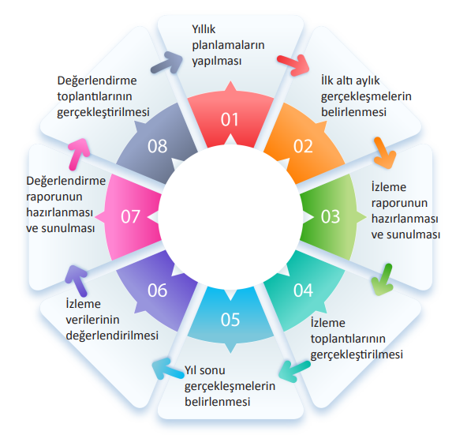

İzleme, stratejik planın uygulanmasının sistematik olarak takip edilmesi ve raporlanması anlamını taşımaktadır. Değerlendirme ise, uygulama sonuçlarının amaç ve hedeflere kıyasla ölçülmesi ve söz konusu amaç ve hedeflerin tutarlılık ve uygunluğunun analizidir. Okulumuz Stratejik Planının onaylanarak yürürlüğe girmesiyle birlikte, uygulamasının izleme ve değerlendirmesi de başlayacaktır. Planda yer alan stratejik amaç ve onların altında bulunan stratejik hedeflere ulaşılabilmek için yürütülecek çalışmaların izlenmesi ve değerlendirilmesini zamanında ve etkin bir şekilde yapabilmek amacıyla okulumuzda Stratejik Plan İzleme ve Değerlendirme Ekibi kurulacaktır. İzleme ve değerlendirme, planda belirtilen performans göstergeleri dikkate alınarak yapılacaktır. Stratejik amaçların ve hedeflerin gerçekleştirilmesinden sorumlu kişiler 6 aylık veya yıllık dönemler itibariyle yürüttükleri faaliyet ve projelerle ilgili raporları bir nüsha olarak hazırlayıp İzleme ve Değerlendirme Ekibine verecektir.

Okulumuzun İzleme ve Değerlendirme Ekibi Stratejik amaçların ve hedeflerin gerçekleştirilmesiyle ilgili raporları yıllık dönemler itibariyle raporları iki nüsha olarak hazırlayıp bir nüshası Okul İzleme ve Değerlendirme Ekibine bir nüshasını da İlçe Milli Eğitim Müdürlüğü Strateji Geliştirme bölümüne gönderecektir. Bu doğrultuda yapılan çalışmalarla, uygulamalarda aksaklıkların tespiti ve giderilmesi sağlanarak hedeflere ulaşma konusunda doğru bir yaklaşım sergilenmiş olacaktır.

**Tablo x. İzleme ve değerlendirme tablosu**

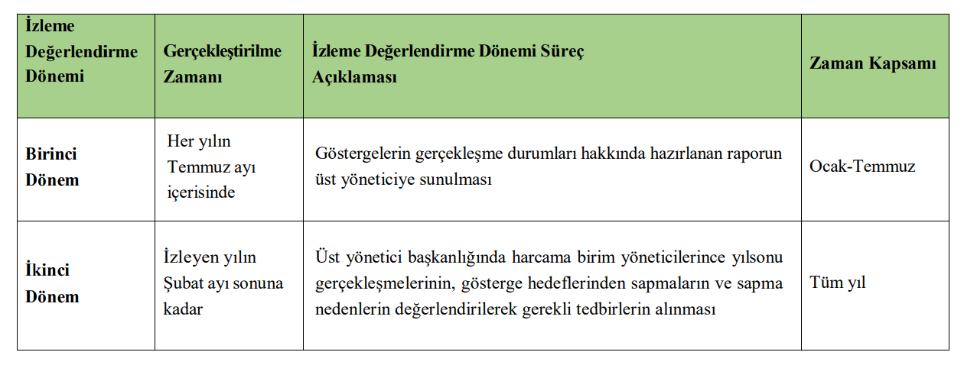

**AKALAN İLKOKULU MÜDÜRLÜĞÜ STRATEJİK PLANI (2024-2028)**

**“ÖĞRETMEN GÖRÜŞ VE DEĞERLENDİRMELERİ” ANKET FORMU**

Akalan İlkokulu Müdürlüğü 2024–2028 Stratejik Plan hazırlıkları çerçevesinde, idarenin geleceğinin şekillendirilmesinde paydaşların katkılarının beklendiği bu çalışmada kurumun mevcut durumuna ve gelecekte öngördüklerine yönelik görüş ve değerlendirmeleri büyük önem taşımaktadır. Ankette yer alan sorular, paydaş analizinde yer alması öngörülen konu başlıklarını içerecek şekilde düzenlenmiştir.

Bu anketin gerçekleştirilmesindeki amaç, kurumumuzun stratejik planı hazırlanırken sizlerin görüşleriyle sorunları, iyileştirmeye acık alanları tespit etmek ve çözüme yönelik stratejiler geliştirmektir. Emek ve katkılarınız için şimdiden teşekkür ederim.

Bayram Ali ÇETİN Okul Müdürü

|  |  |  |  |  |  |  |
| --- | --- | --- | --- | --- | --- | --- |
| **SIRA NO** | **M A D D E L E R** | **KATILMA DERECESİ** | | | | |
| **Kesinlikle Katılıyorum** | **Katılıyorum** | **Kararsızım** | **Kısmen Katılıyorum** | **Katılmıyorum** | |
|  | Okulumuzda alınan kararlar, çalışanların katılımıyla alınır. |  | | | | |
|  | Kurumdaki tüm duyurular çalışanlara zamanında iletilir. |  | | | | |
|  | Her türlü ödüllendirmede adil olma, tarafsızlık ve objektiflik esastır. |  | | | | |
|  | Kendimi, okulun değerli bir üyesi olarak görürüm. |  | | | | |
|  | Çalıştığım okul bana kendimi geliştirme imkânı tanımaktadır. |  | | | | |
|  | Okul, teknik araç ve gereç yönünden yeterli donanıma sahiptir. |  | | | | |
|  | Okulda çalışanlara yönelik sosyal ve kültürel faaliyetler düzenlenir. |  | | | | |
|  | Okulda öğretmenler arasında ayrım yapılmamaktadır. |  | | | | |
|  | Okulumuzda yerelde ve toplum üzerinde olumlu etki bırakacak çalışmalar yapmaktadır. |  | | | | |
|  | Yöneticilerimiz, yaratıcı ve yenilikçi düşüncelerin üretilmesini teşvik etmektedir. |  | | | | |
|  | Yöneticiler, okulun vizyonunu, stratejilerini, iyileştirmeye açık alanlarını vs. çalışanlarla paylaşır. |  | | | | |
|  | Okulumuzda sadece öğretmenlerin kullanımına tahsis edilmiş yerler yeterlidir. |  | | | | |
|  | Alanıma ilişkin yenilik ve gelişmeleri takip eder ve kendimi güncellerim. |  | | | | |

|  |  |  |  |
| --- | --- | --- | --- |
| **14** | Okulumuzun Olumlu (başarılı) ve Olumsuz (başarısız) Yönlerine İlişkin Görüşleriniz. | | |
|  | Olumlu (Başarılı) yönlerimiz | Olumsuz (başarısız) yönlerimiz |
| 1 |  |  |
| 2 |  |  |
| 3 |  |  |

**AKALAN İLKOKULU MÜDÜRLÜĞÜ STRATEJİK PLANI (2024-2028)**

**“ÖĞRENCİ GÖRÜŞ VE DEĞERLENDİRMELERİ” ANKET FORMU**

Akalan İlkokulu Müdürlüğü 2024–2028 Stratejik Plan hazırlıkları çerçevesinde, idarenin geleceğinin şekillendirilmesinde paydaşların katkılarının beklendiği bu çalışmada kurumun mevcut durumuna ve gelecekte öngördüklerine yönelik görüş ve değerlendirmeleri büyük önem taşımaktadır. Ankette yer alan sorular, paydaş analizinde yer alması öngörülen konu başlıklarını içerecek şekilde düzenlenmiştir.

Bu anketin gerçekleştirilmesindeki amaç, kurumumuzun stratejik planı hazırlanırken sizlerin görüşleriyle sorunları, iyileştirmeye acık alanları tespit etmek ve çözüme yönelik stratejiler geliştirmektir. Emek ve katkılarınız için şimdiden teşekkür ederim.

Bayram Ali ÇETİN Okul Müdürü

|  |  |  |  |  |  |  |
| --- | --- | --- | --- | --- | --- | --- |
| **SIRA NO** | **M A D D E L E R** | **KATILMA DERECESİ** | | | | |
| **Kesinlikle Katılıyorum** | **Katılıyorum** | **Kararsızım** | **Kısmen Katılıyorum** | **Katılmıyorum** | |
|  | Öğretmenlerimle ihtiyaç duyduğumda rahatlıkla görüşebilirim. |  | | | | |
|  | Okul müdürü ile ihtiyaç duyduğumda rahatlıkla konuşabiliyorum. |  | | | | |
|  | Okulun rehberlik servisinden yeterince yararlanabiliyorum. |  | | | | |
|  | Okula ilettiğimiz öneri ve isteklerimiz dikkate alınır. |  | | | | |
|  | Okulda kendimi güvende hissediyorum. |  | | | | |
|  | Okulda öğrencilerle ilgili alınan kararlarda bizlerin görüşleri alınır. |  | | | | |
|  | Öğretmenler yeniliğe açık olarak derslerin işlenişinde çeşitli yöntemler kullanmaktadır. |  | | | | |
|  | Derslerde konuya göre uygun araç gereçler kullanılmaktadır. |  | | | | |
|  | Teneffüslerde ihtiyaçlarımı giderebiliyorum. |  | | | | |
|  | Okulun içi ve dışı temizdir. |  | | | | |
|  | Okulun binası ve diğer fiziki mekânlar yeterlidir. |  | | | | |
|  | Okul kantininde satılan malzemeler sağlıklı ve güvenlidir. |  | | | | |
|  | Okulumuzda yeterli miktarda sanatsal ve kültürel faaliyetler düzenlenmektedir. |  | | | | |

|  |  |  |  |
| --- | --- | --- | --- |
| **14** | Okulumuzun Olumlu (başarılı) ve Olumsuz (başarısız) Yönlerine İlişkin Görüşleriniz. | | |
|  | Olumlu (Başarılı) yönlerimiz | Olumsuz (başarısız) yönlerimiz |
| 1 |  |  |
| 2 |  |  |
| 3 |  |  |

**AKALAN İLKOKULU MÜDÜRLÜĞÜ STRATEJİK PLANI (2024-2028)**

**“VELİ GÖRÜŞ VE DEĞERLENDİRMELERİ” ANKET FORMU**

Akalan İlkokulu Müdürlüğü 2024–2028 Stratejik Plan hazırlıkları çerçevesinde, idarenin geleceğinin şekillendirilmesinde paydaşların katkılarının beklendiği bu çalışmada kurumun mevcut durumuna ve gelecekte öngördüklerine yönelik görüş ve değerlendirmeleri büyük önem taşımaktadır. Ankette yer alan sorular, paydaş analizinde yer alması öngörülen konu başlıklarını içerecek şekilde düzenlenmiştir.

Bu anketin gerçekleştirilmesindeki amaç, kurumumuzun stratejik planı hazırlanırken sizlerin görüşleriyle sorunları, iyileştirmeye acık alanları tespit etmek ve çözüme yönelik stratejiler geliştirmektir. Emek ve katkılarınız için şimdiden teşekkür ederim.

Bayram Ali ÇETİN Okul Müdürü

|  |  |  |  |  |  |  |
| --- | --- | --- | --- | --- | --- | --- |
| **SIRA NO** | **M A D D E L E R** | **KATILMA DERECESİ** | | | | |
| **Kesinlikle Katılıyorum** | **Katılıyorum** | **Kararsızım** | **Kısmen Katılıyorum** | **Katılmıyorum** | |
|  | İhtiyaç duyduğumda okul çalışanlarıyla rahatlıkla görüşebiliyorum. |  | | | | |
|  | Bizi ilgilendiren okul duyurularını zamanında öğreniyorum. |  | | | | |
|  | Öğrencimle ilgili konularda okulda rehberlik hizmeti alabiliyorum. |  | | | | |
|  | Okula ilettiğim istek ve şikâyetlerim dikkate alınıyor. |  | | | | |
|  | Öğretmenler yeniliğe açık olarak derslerin işlenişinde çeşitli yöntemler kullanmaktadır. |  | | | | |
|  | Okulda yabancı kişilere karşı güvenlik önlemleri alınmaktadır. |  | | | | |
|  | Okulda bizleri ilgilendiren kararlarda görüşlerimiz dikkate alınır. |  | | | | |
|  | E-Okul Veli Bilgilendirme Sistemi ile okulun internet sayfasını düzenli olarak takip ediyorum. |  | | | | |
|  | Çocuğumun okulunu sevdiğini ve öğretmenleriyle iyi anlaştığını düşünüyorum. |  | | | | |
|  | Okul, teknik araç ve gereç yönünden yeterli donanıma sahiptir. |  | | | | |
|  | Okul her zaman temiz ve bakımlıdır. |  | | | | |
|  | Okulun binası ve diğer fiziki mekânlar yeterlidir. |  | | | | |
|  | Okulumuzda yeterli miktarda sanatsal ve kültürel faaliyetler düzenlenmektedir. |  | | | | |

|  |  |  |  |
| --- | --- | --- | --- |
| **14** | Okulumuzun Olumlu (başarılı) ve Olumsuz (başarısız) Yönlerine İlişkin Görüşleriniz. | | |
|  | Olumlu (Başarılı) yönlerimiz | Olumsuz (başarısız) yönlerimiz |
| 1 |  |  |
| 2 |  |  |
| 3 |  |  |

**TUTANAKTIR**

Akalan İlkokulu 2024-2028 Stratejik Planı Hazırlama Ekibi tarafından mevcut durum analizleri, paydaş analizleri, GZFT analizleri, temel değerlerimiz ve geleceğe yönelim bölümleri ile ilgili yapılan çalışmalar başarı ile tamamlanmış olup AKALAN İlkokulu 2024-2028 Stratejik Planı hazırlanarak üst kurulumuz tarafından imza altına alınmıştır.

**AKALAN İlkokulu 2024-2028 Stratejik Planı Hazırlama Üst Kurulu**

|  |  |  |
| --- | --- | --- |
| **Strateji Geliştirme Üst Kurulu Bilgileri** | | **İmza** |
| **Adı Soyadı** | **Ünvanı** |
| **Bayram Ali ÇETİN** | Okul Müdürü |  |
| **Anakız BALCI** | Müdür Yardımcısı |  |
| **Ayla DEĞİRMENCİ** | Sınıf Öğretmeni |  |
| **Hıdır KIZILTAŞ** | Okul Aile Birliği Başkani |  |
| **Tuğba ALPARSLAN** | OAB Yönetim Kurulu Üyesi |  |